**CÂMARA MUNICIPAL DE CRUZETA**

**PAUTA DA 33ª SESSÃO ORDINÁRIA, DA 2ª SESSÃO LEGISLATIVA DA 17ª LEGISLATURA**

**(01/11/2022)**

**EXPEDIENTE:**

**ATA DA 32ª SESSÃO ORDINÁRIA DA 2ª SESSÃO LEGISLATIVA DA 17ª LEGISLATURA DA CÂMARA MUNICIPAL DE CRUZETA**

Aos vinte e cinco dias do mês de outubro do ano de dois mil e vinte e dois, às (17h), onde funciona o Poder Legislativo, na Sala das Sessões, foi realizada a ​32ª SESSÃO ORDINÁRIA DA 2ª SESSÃO LEGISLATIVA DA 17ª LEGISLATURA​​​ sob a Presidência do parlamentar Itan Lobo de Medeiros, tendo os trabalhos secretariado pela Vereadora Ayérica Angelle Maria de Oliveira Dantas. Estiveram presentes os senhores vereadores Arilúzia Sasnara de Araújo Medeiros, Ayérica Angelle Maria de Oliveira Dantas, Cypriano Pinheiro Medeiros de Araújo, Hildeberto Diniz Silva Nascimento, Hutson Neves Barbosa, Itan Lobo de Medeiros, José Ethel Stephan Usando Sales Canuto de Moraes, Patrício Sinderley Araújo de Assis e Walfredo Cesino de Medeiros. Havendo quórum regimental, o presidente, declarou aberta a sessão as ​ deu início aos trabalhos. **PROPOSIÇÕES:** 1 - Processo Administrativo de utilização da Tribuna Livre n° 02/2021 -Concessão de uso da Tribuna Livre da Câmara Municipal, para tratar sobre o Projeto de Lei n° 17/2022, aprova o Plano Municipal pela Primeira Infância. Após a leitura do material do Expediente o Presidente, Itan Lobo de Medeiros, iniciou a inscrição dos Oradores EXPEDIENTE. Nada mais havendo ser tratado no expediente, passou para apreciação das matérias constantes da pauta da sessão. Em fase de primeira discussão e votação. **PROPOSIÇÕES:** 1- Projeto de Lei Ordinária nº 017 de 2022, de autoria do Poder Executivo Municipal, que Aprova o Plano Municipal pela Primeira Infância - PMPI de Cruzeta/RN.  **ENCERRAMENTO DA SESSÃO:** Nada mais havendo a tratar, o presidente declarou encerrados os trabalhos às dezoito horas e vinte e cinco minutos. Para constar, lavrou-se esta ata, que, após lida e aprovada, será assinada pelos membros da mesa.

 Sala Pedro Vital da Câmara Municipal de Cruzeta – RN, 25 de outubro de 2022.

ORDEM DO DIA

EM FASE DE SEGUNDA DISCUSSÃO E VOTAÇÃO:

|  |  |
| --- | --- |
|  | **ESTADO DO RIO GRANDE DO NORTE**  **MUNICÍPIO DE CRUZETA**  Praça Celso Azevedo, 86 – CEP 59375-000 Fone: (84) 3473 2210  CNPJ 08.106.510/0001-50 |

**PROJETO DE LEI Nº 17 DE 07 DE OUTUBRO DE 2022.**

Aprova o Plano Municipal pela Primeira Infância - PMPI de Cruzeta/RN.

Art. 1º Fica aprovado o Plano Municipal pela Primeira Infância (PMPI) de Cruzeta constante do documento anexo, com vigência até 2025, que visa ao atendimento dos direitos da criança de até 6 anos de idade.

Art. 2º Do Plano Municipal pela Primeira Infância referido no art. 1º, constam os princípios e diretrizes, o diagnóstico da Primeira Infância no Município, as ações finalísticas, as ações meio e as diretrizes para a alocação dos recursos financeiros, o monitoramento e a avaliação dos resultados.

§ 1º As ações finalísticas tratam dos seguintes temas como eixos prioritários:

1. Crianças com saúde
2. Assistência Social
3. Educação Infantil
4. A Criança e o Espaço

§ 2º As ações meio tratam da comunicação, da formação dos profissionais que atuam no atendimento de crianças e das diretrizes para a alocação dos recursos financeiros para a execução do PMPI-Cruzeta.

Art. 3º As ações constantes do PMPI-Cruzeta ficam incorporadas ao Plano Plurianual como ações transversais aos objetivos, metas e programas do PPA.

Art. 4º Esta lei entra em vigor na data de sua publicação.

Gabinete do Prefeito, 07 de outubro de 2022.

**Joaquim José de Medeiros**

**Prefeito Municipal de Cruzeta/RN**

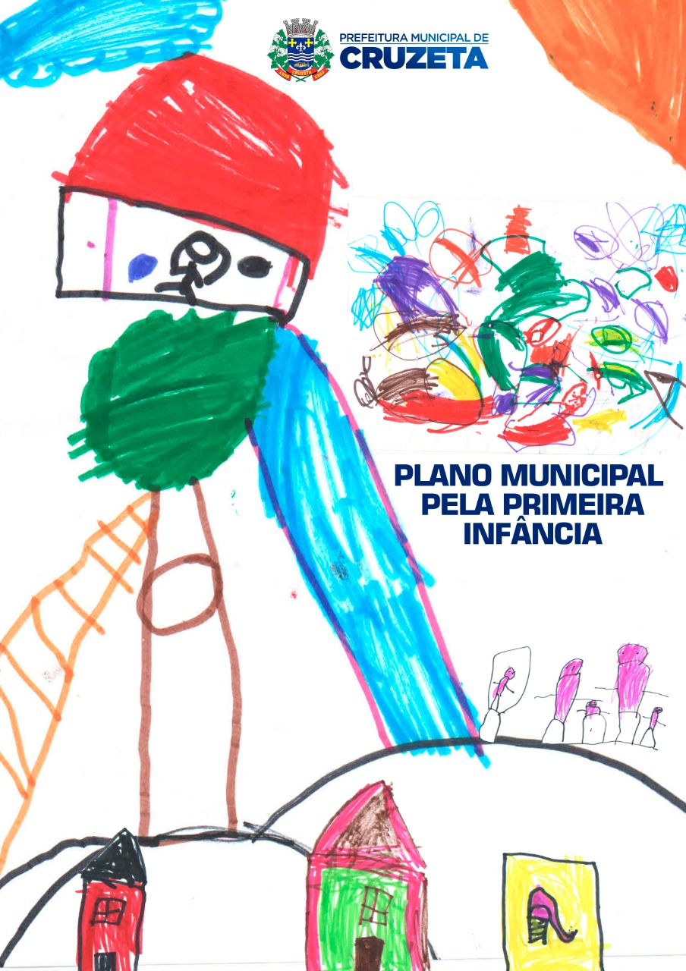

**CRUZETA/RN**

**2022 — 2025**



**Cruzeta/RN**

**Agosto/2022**

PREFEITO MUNICIPAL DE CRUZETA

**JOAQUIM JOSÉ DE MEDEIROS**

VICE PREFEITA DE CRUZETA

**ELISMÁRIA CATERINA DE PINTO**

**SECRETARIA MUNICIPAL DE ASSISTÊNCIA SOCIAL - SEMAS**

**SECRETARIA MUNICIPAL DE EDUCAÇÃO, CULTURA E ESPORTES - SMECE**

**SECRETARIA MUNICIPAL DE SAÚDE - SMS**

**CONSELHO MUNICIPAL DOS DIREITOS DA CRIANÇA E DO ADOLESCENTE - CMDCA**

**CONSELHO TUTELAR**

**COMITÊ GESTOR INTERSETORIAL DA PRIMEIRA INFÂNCIA - CGIPI**

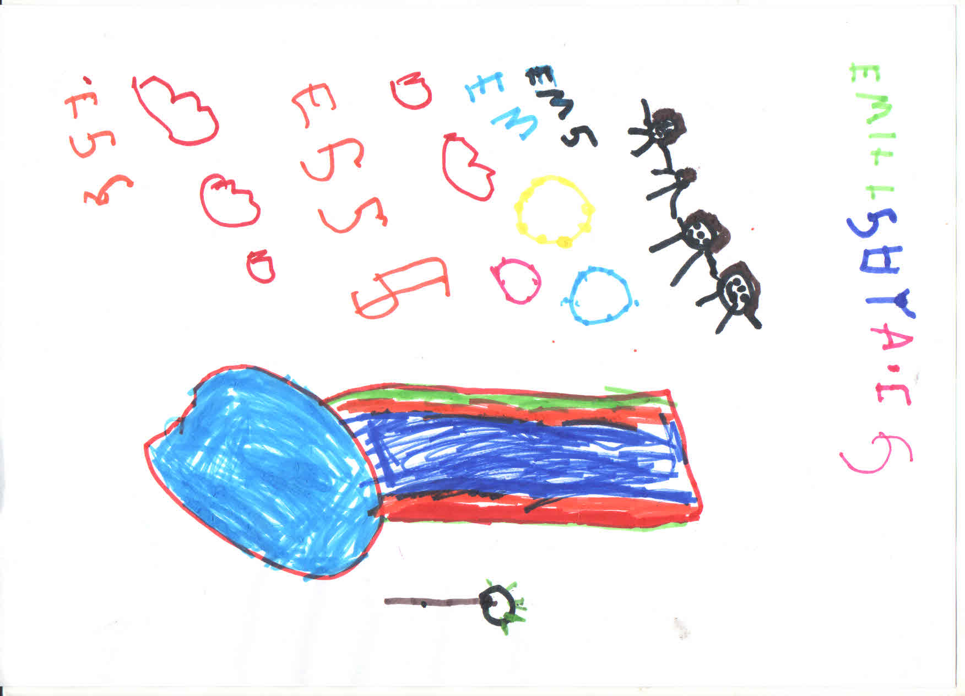

**“Eu nunca mais fui passear no açude, mais eu quero muito tomar banho no açude em uma areia muito fofinha, mais só tem lama. Eu queria que tivesse um tobogã para descer com uma piscina cheia de água, era só para as crianças desse tamainho, como sou desse tamanho posso entrar [...]. Então quem constrói é o prefeito e quem criou o mundo foi Deus, e o prefeito que constrói as coisas, ele não constrói a cidade, ele só constrói as coisas que crianças quer que ele construa, mas quem faz... constrói as casas é o prefeito!**

**Eu moro na pedreira, mas não tem nenhum campinho de futebol para jogar bola, só tem aquele pedacinho, só tem aquele brinquedo de criança infantil (Parque Alison Nunes), mas é muito legal, aí eu vou brincar devagarzinho aí eu vou, o tempo vai passando mais rápido, mas eu vou brincando, brincando, brincando até a hora que o parquinho fechar e acabar, o tempo vai passando, vou brincar mais rápido”.**

Geferson Heitor da Silva, 4 anos

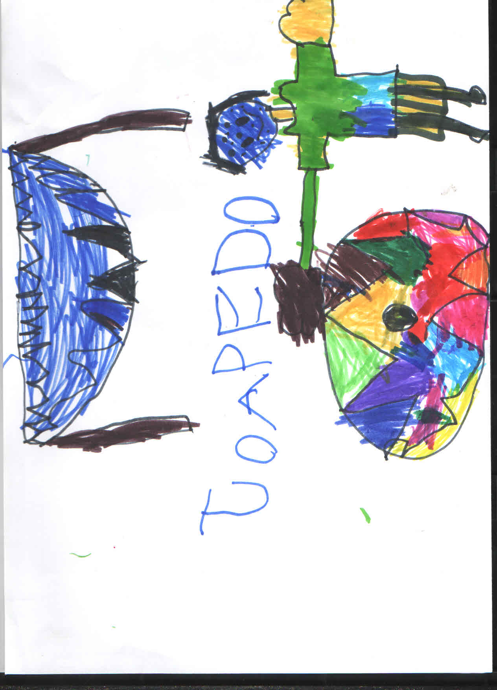

**MENSAGEM DO PREFEITO MUNICIPAL E DA PRIMEIRA DAMA.**

A atenção à primeira infância deve ser prioridade nas políticas públicas municipais levando em consideração essa necessidade, é de suma importância a elaboração de um Plano Municipal que venha garantir os direitos da criança de 0 a 06 anos e valorizar suas particularidades e fases de desenvolvimento. Dessa forma, é necessária a atuação em rede da educação, saúde, assistência social, segurança, cultura, entre outras áreas com profissionais aptos a construir e articular as políticas sociais, além de possibilitar o atendimento integral dos direitos das crianças da primeira infância através de uma abordagem intersetorial. Partindo das fundamentações legais, vale também destacar o projeto de lei nº 1.162, de 01 de outubro de 2021, que Instituiu a Política Municipal pela Primeira Infância em Cruzeta/RN, servindo como embasamento para elaboração do Plano Municipal para Primeira Infância, referenciado e articulado ao Plano Nacional e Plano Estadual pela Primeira Infância.

Tomando por base as leis instituídas que defendem, apoiam e legalizam as políticas públicas, vem a certeza que realizar ações que contribuem com o desenvolvimento nos primeiros seis anos de vida e que proporcione transformação das condições de vida das crianças de nosso município, principalmente das que se encontram em vulnerabilidade e risco social, é promover equidade social e reduzir desigualdades existentes em nossa sociedade. Portanto, com a elaboração do Plano Municipal para Primeira Infância do Município de Cruzeta, nasce a esperança de uma primeira Infância mais reconhecida pelo poder público municipal, em cuidar do começo da vida é cuidar da vida toda, e que investir na primeira Infância desde a gestação/pré natal até os seus primeiros anos de vida (0 a 06 anos) é a condicionalidade mais eficaz para garantir o desenvolvimento amplo das famílias, de uma comunidade, de uma cidade, de um país.

É comprovado pelos estudos que amar, brincar, cuidar e educar são os principais fundamentos para o desenvolvimento de bebês e crianças pequenas.

Amemos e façamos mais por elas...

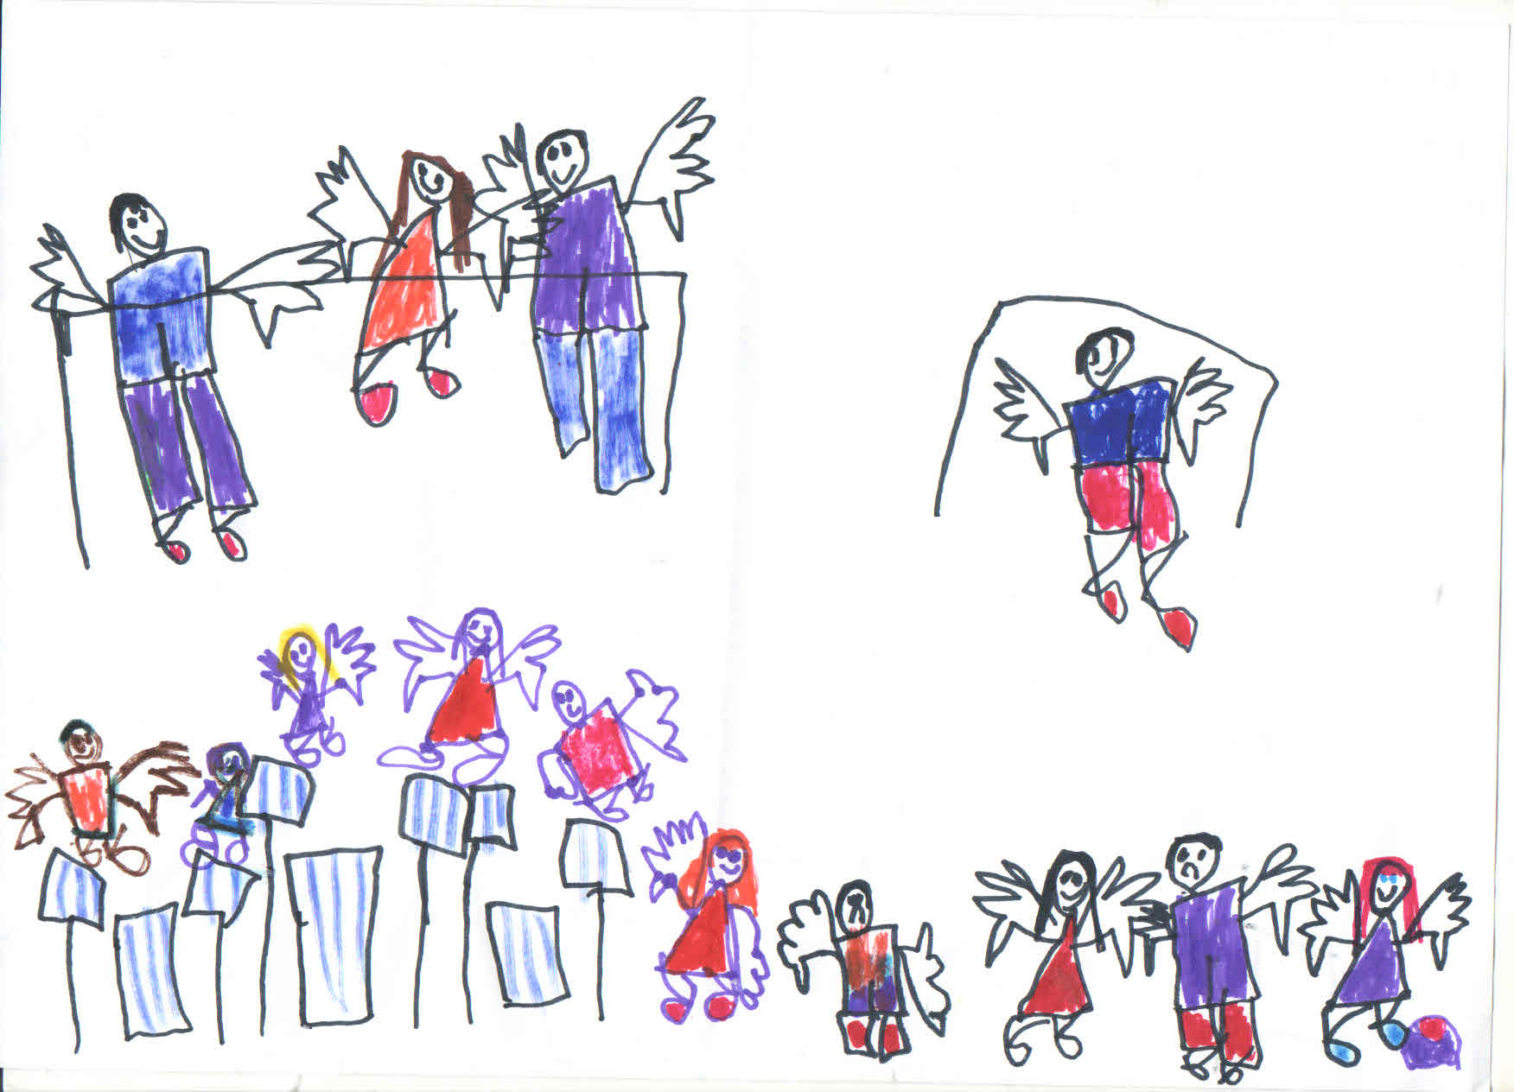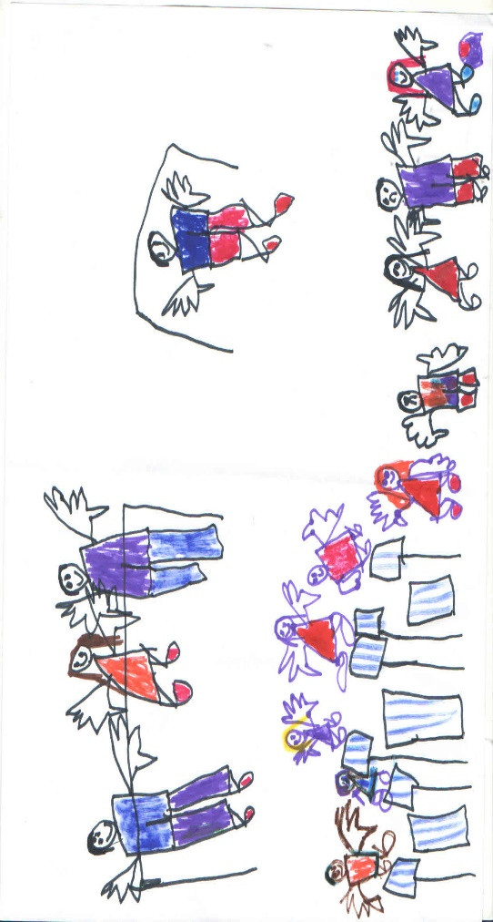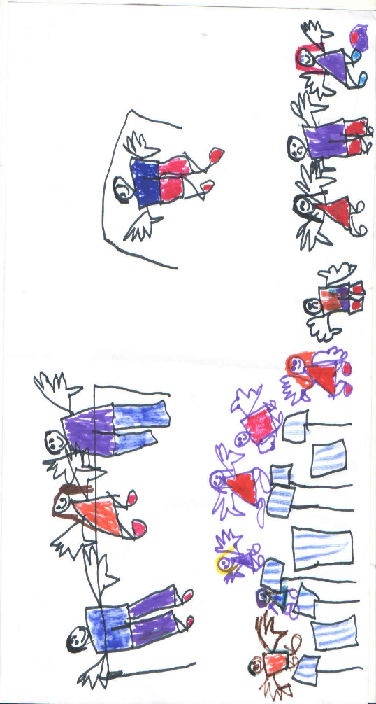**Joaquim José de Medeiros Arilúzia Sasnara de Araújo Medeiros**

Prefeito Municipal Primeira Dama

SUMÁRIO

COMISSÃO DE ELABORAÇÃO, EXECUÇÃO, MONITORAMENTO E AVALIAÇÃO 7

APRESENTAÇÃO 8

INTRODUÇÃO 12

CARACTERIZAÇÃO DO MUNICÍPIO 14

MARCO LEGAL 27

JUSTIFICATIVA 30

EIXO 1 – CRIANÇAS COM SAÚDE 32

EIXO 2 – ASSISTÊNCIA SOCIAL 36

EIXO 3 – EDUCAÇÃO INFANTIL 40

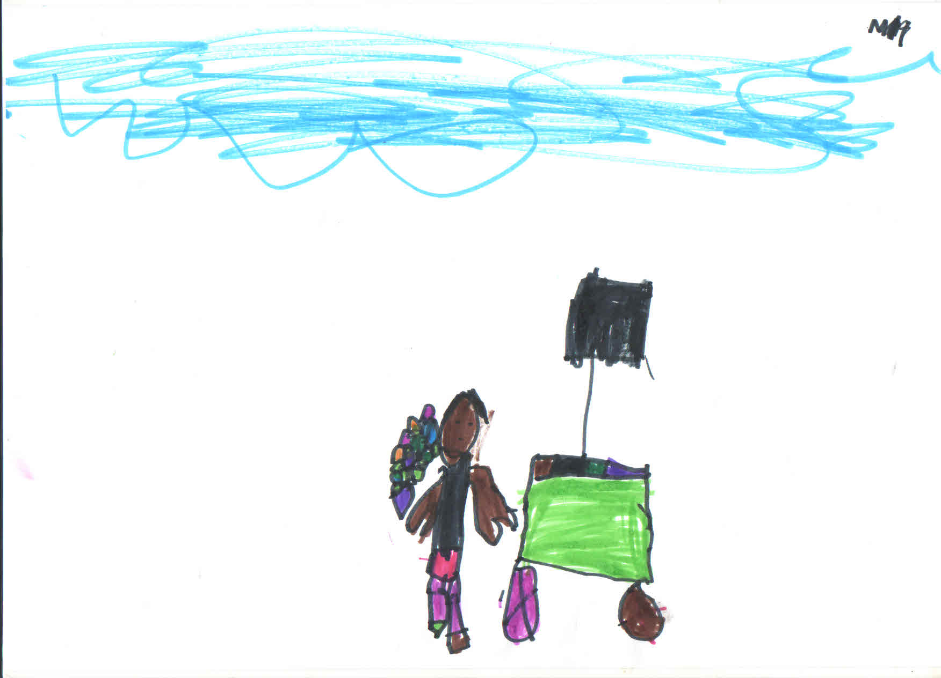EIXO 4 – A CRIANÇA E O ESPAÇO 42

MONITORAMENTO E AVALIAÇÃO 45

REFERÊNCIAS 46

Anexos 48

# **COMISSÃO DE ELABORAÇÃO, EXECUÇÃO, MONITORAMENTO E AVALIAÇÃO**

**Secretária Municipal de Educação, Cultura e Esporte**

Maria Rosa Monteiro de Medeiros Oliveira

**Secretária Municipal de Assistência Social**

**Ismael – 5 anos**

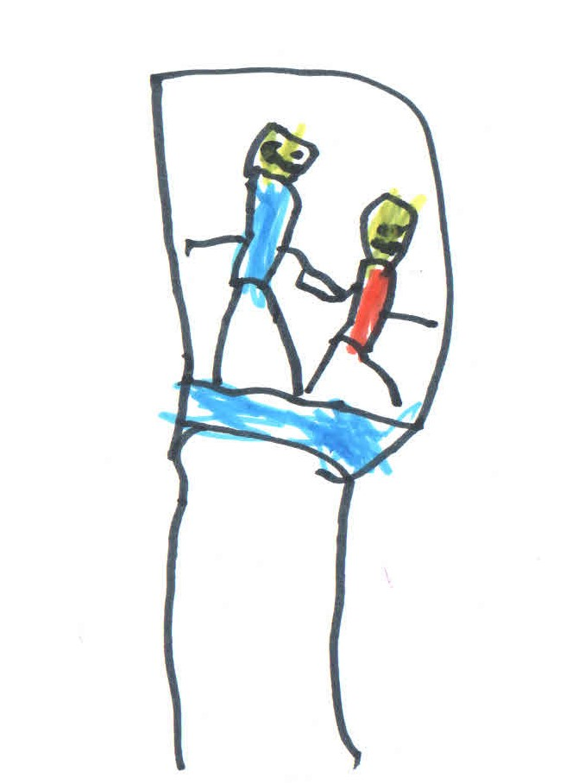Francineide Medeiros Silva

**Secretária Municipal de Saúde**

Francisca Sebastiana Lopes

**Coordenadora Pedagógica do CMEI**

Paula Marilene Monteiro de Medeiros Cavalcante

**Coordenadora Pedagógica do CMEI**

Ivone de Lima

**Técnica de Vigilância Socioassistencial**

Angelynna Lilyanne Santos Silva Botelho

**Coordenadora da Atenção Básica de Saúde**

Francimária Moisés

**Coordenador de Ensino Municipal**

Ronaldo Macêdo

Ilustrado por crianças do CMEI Joaquim Lopes Pequeno

(autorização de imagens pelos responsáveis)

# **APRESENTAÇÃO**

“O que fazemos com amor e arte é belo e nos dá sensação de realização pessoal. Mas se o fazemos para as crianças, muito mais belo é, e promissor de futuro. Porque a infância é a anunciação dos começos, a inauguração do novo, a vida em promessa” (Vital Didonet).

O Plano Municipal pela Primeira Infância de Cruzeta-RN é um documento que estabelece Diretrizes Gerais, Eixos Prioritários, Metas e Estratégias para o município a curto, médio e longo prazo, buscando a promoção dos direitos das crianças proclamados pela Constituição Federal, Estatuto da Criança e Adolescente - ECA e Plano Nacional pela Primeira Infância, com base nas leis setoriais da Educação, da Saúde, da Assistência Social, dos direitos da Criança e do adolescente, da Convivência familiar e comunitária, com vigência até 2025.

Este documento, além de buscar garantir os direitos essenciais preconizados pela legislação nacional, visa também no contexto municipal contribuir com o alcance dos compromissos internacionais dos quais o país e o município são signatários, expressos pelos documentos: Marco Legal pela Primeira Infância, A Convenção dos Diretos da Criança e do Adolescente, Os Objetivos de Desenvolvimento Sustentável - ODS, articulando-os com os planos municipais de Educação, Saúde e Assistência Social.

O PMPI de Cruzeta-RN vem estruturado por 4 (quatro) Eixos prioritários, nos quais apresentamos uma breve contextualização, em consonância com as ações finalísticas do PNPI e dos direitos da criança afirmados pela Constituição Federal e pelo Estatuto da Criança e do Adolescente - ECA.

* **Eixos Prioritários:**
* Crianças com saúde, com foco na garantia de uma rede de atenção à saúde materna infantil qualificada e humanizada; na realização de educação em saúde de forma contínua e respeitada pela comunidade, com a participação das equipes (multidisciplinar e da ESF) e enfoque integral (biopsicossocial e cultural); divulgação de experiências exitosas na primeira infância e na melhora da qualidade da atenção materno-infantil; efetivação e fortalecimento do trabalho em rede voltado às famílias com gestantes e crianças em situação de vulnerabilidade.
* Assistência Social, estruturado com estratégias para garantia da proteção social básica às famílias com gestantes e crianças de até 6 anos de idade, assistindo-as em sua integralidade e assegurando seus direitos (documentação, saúde , habitação, alimentação, vínculo social/familiar, educação, brincar); segurança de proteção social especial às gestante e crianças de até 6 anos de idade expostas ao risco e à violação de direitos; proteção social especial à criança em situação de privação do convívio familiar através de acolhimento institucional, família acolhedora e/ou adoção; e garantia de que os equipamentos públicos de saúde, assistência e educação infantil promovam respeito e igualdade étnica e valorização cultural das famílias, gestantes e crianças afro descendentes para o enfrentando as violências contra as crianças;
* Educação Infantil, abordando o fortalecimento das ações intersetoriais que promovam o atendimento à demanda das crianças de 0 a 6 anos com deficiência e/ou transtornos globais de desenvolvimento, considerando os aspectos cognitivo, psicomotor, social, emocional, cultural e linguístico, além de oportunidades para que as Crianças de 0 a 3 anos de idade sejam matriculadas no Centro de Educação Infantil, com acesso a Cuidado e Educação de qualidade (afetividade, alimentação, descanso, higiene, desenvolvimento cognitivo, emocional e motor) com profissionais qualificados, estrutura física (Acessibilidade) e material pedagógico em quantidade e qualidade suficientes.
* **A Criança e o Espaço**, contemplando a sensibilização, a defesa e a divulgação da importância do Direito de Brincar de cada Criança de 0 a 6 anos; Defesa do Crescimento e Desenvolvimento das Crianças do município de forma integral, segura e livre de acidentes e a Luta pela criação/adequação de espaços urbanos arborizados que proporcionem lazer, atendendo às características físicas, sociais e de aprendizagem das crianças de 0 a 6 anos de idade.

As discussões para a elaboração do PMPI de Cruzeta-RN iniciaram com a instituição do Comitê Gestor Intersetorial da Primeira Infância (Decreto nº 1225, de 17 de setembro de 2021) que vinham dialogando no colegiado, com a participação de atores sociais no intuito de definir estratégias, instrumentos e compromisso que fortaleçam a implementação de ações voltadas para a primeira infância como também com a sanção da Lei Municipal 1.162 de 01 de outubro de 2021, que institui a Política Municipal pela Primeira Infância em Cruzeta/RN.

Assim sendo, deu-se início ao processo de elaboração deste PMPI-Cruzeta-RN, de forma participativa social e politicamente – com destaque para a participação do Comitê Gestor Intersetorial da Primeira Infância, CMDCA e Equipe Pró-Selo UNICEF por meio de reuniões/encontros, realização de Fórum Municipal para Elaboração do PMPI e Oficinas com as crianças do Centro Municipal de Educação Infantil Joaquim Lopes Pequeno - CMEI, objetivando  
discutir e colaborar na construção das estratégias e metas que atendam as especificidades do contexto local.

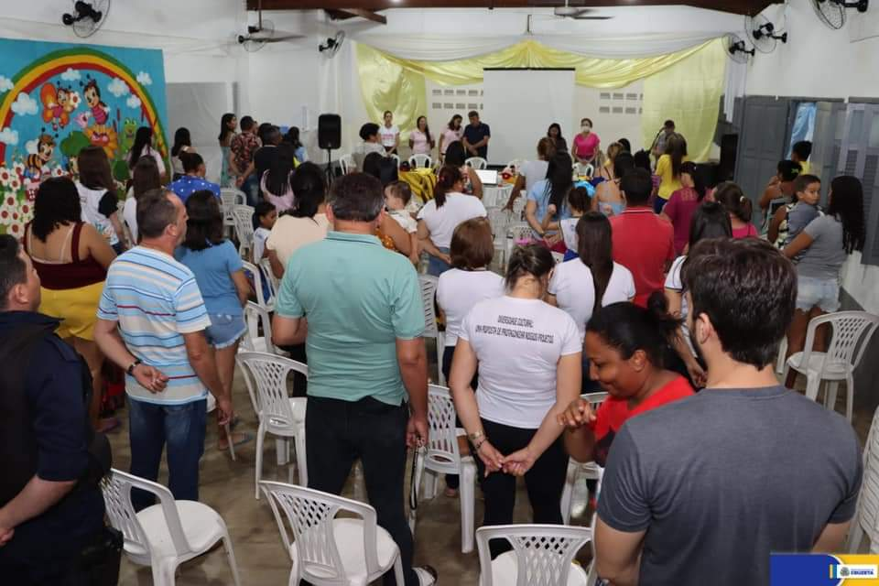 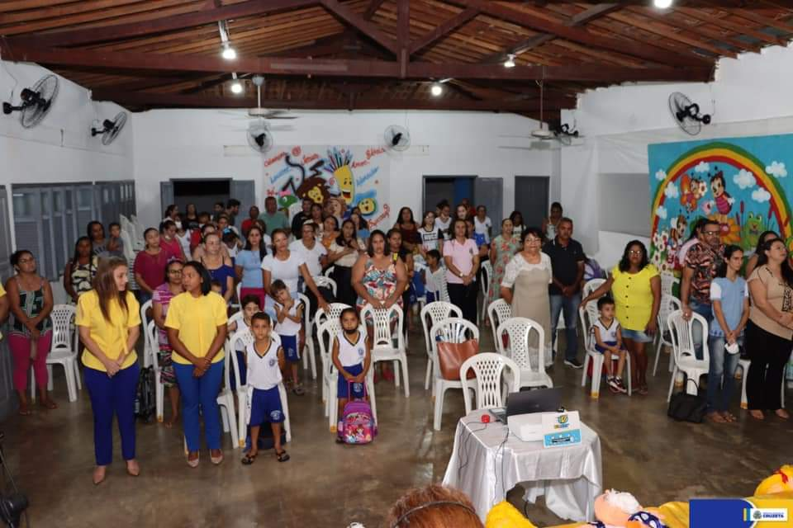

Fotos: Arquivo da SMAS

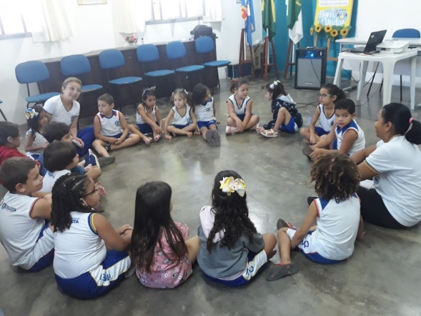 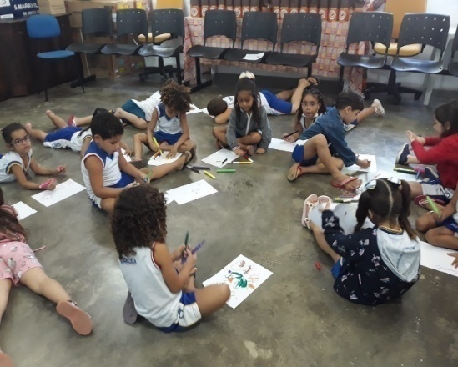

Fotos: Arquivo do CMEI

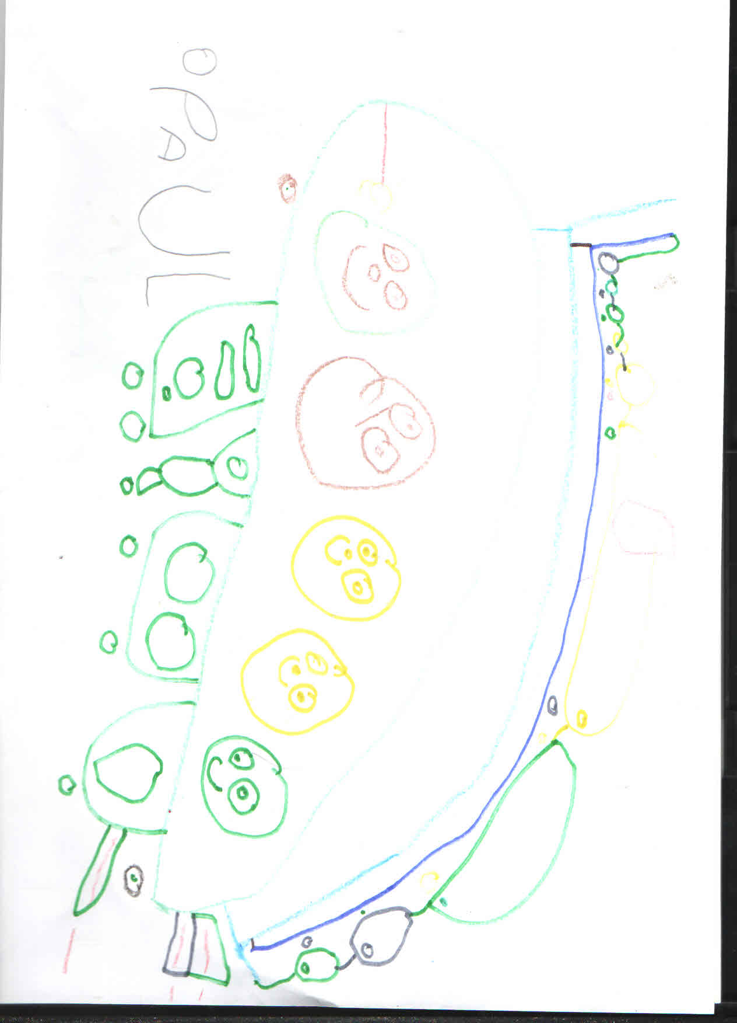Seguindo os trâmites legais para encaminhamento do referido Plano ao Conselho Municipal dos Direitos da Criança e do Adolescente – CMDCA e posterior envio para apreciação e aprovação na Câmara Legislativa  
Municipal de Cruzeta-RN.

# **INTRODUÇÃO**

Cuidar e educar as crianças é a estratégia comprovadamente mais eficaz de promover o desenvolvimento da pessoa, da sociedade e do país. A decisão de investir consistentemente nas crianças fez de muitos países nações avançadas – é a base de uma sociedade desenvolvida em todos os sentidos (Guia para elaboração do PMPI, 2017).

O município de Cruzeta-RN tem uma população residente estimada, para 2021, em 7.968habitantes segundo IBGE, desta estima-se que 1.055são crianças de até 6 anos.

Ao longo dos anos Cruzeta-RN vem ampliando sua atenção à Primeira Infância, através da execução de políticas públicas voltadas a atender qualitativamente as demandas existentes, tais como:

* Conquista de 3 Edições do Selo UNICEF “Meu Município me faz Crescer”  
  (Primeira Edição 2005-2006, Segunda Edição 2009-2012 e Terceira Edição2017-2020).
* Implantação da Rede Cegonha.
* Realização da Semana do Bebê, regulamentada pela Lei Mun. nº998 de 30 de abril de 2012.
* Unificação da Educação Infantil ofertada no município;
* Ampliação de vagas para crianças de 0 – 3 anos no Centro Municipal de  
  Educação Infantil.
* Construção do Parque Infantil Alison Nunes
* Implantação do Programa Criança Feliz – maior programa de visitação do mundo
* Sala de observação pediátrica na Unidade Mista de Saúde;
* Criação da Equipe Multiprofissional para atendimento especializado na educação;
* Criação da Sala de Psicomotricidade no CMEI
* Manutenção da equipe Multiprofissional da atenção básica;
* Pactuação de atendimentos especializados no Centro Especializado em Reabilitação do Seridó – CER e APAE
* Disponibilidade de transportes para as crianças em atendimento no CER e APAE
* Criação do Comitê Gestor Intersetorial da Primeira Infância

Mesmo com esse cenário de conquistas, ainda há muito por ser feito com  
foco na primeira infância. Que cenário desejamos para os próximos quatro anos? Como queremos que as nossas crianças vivam no futuro? Oque precisamos fazer? Quais ações precisam ser implementadas? Diante desse desafio, considerando os eixos de trabalho do Plano Municipal e as ações finalísticas do PNPI, tomando ainda por base o “Guia para a Elaboração de Planos Municipais pela Primeira Infância”, publicação Unicef, foi elaborado o PLANOMUNICIPAL PELA PRIMEIRA INFÂNCIADE CRUZETA-RN - 2022 a 2025, pensado e discutido por uma comissão composta por diversos representantes do poder municipal e Sistema de Garantia de Direitos, comparticipação da sociedade civil através do Comitê Intersetorial da Primeira Infância e Comissão, elegendo as ações finalísticas, priorizando a elaboração e propostas, num horizonte quadrienal, visando conversão dessas em políticas públicas de ação específica para o desenvolvimento da primeira infância do município de Cruzeta-RN.

Logo este plano é destinado à promoção do desenvolvimento da Primeira Infância, posto que, é a fase do desenvolvimento humano na qual se formam com mais celeridade e consistência as sinapses cerebrais, definindo o desenvolvimento das capacidades físicas, cognitiva, motora, emocional e de interação social das crianças pequenas (PNPI, 2010).

Sabemos que pensar nas nossas crianças de hoje, é contribuir para que daqui a 10 anos estas serão adolescentes ou jovens bem sucedidos, com projetos de vidas baseados em valores e princípios, e assim se tornarão adultos/pais/trabalhadores que farão parte da nossa sociedade, de forma que esta se torne mais justa e menos desigual.

Portanto, todo investimento feito na primeira infância, resultará no progresso e avanço do nosso País, do nosso Estado, e da nossa Cidade.

# CARACTERIZAÇÃO DO MUNICÍPIO

O município de Cruzeta está localizado na Mesorregião Central Potiguar e na Microrregião do Seridó Oriental, limitando-se com os municípios de Florânia, São José do Seridó, Acari e Caicó, abrangendo uma área de 290 km².

A sede do município tem uma altitude média de 231 m e coordenadas 6°24’43,2 de latitude sul e 36°47’24,0 de longitude oeste, distando da capital cerca de 220 km, sendo seu acesso, a partir de Natal, efetuado através das rodovias pavimentadas BR-226, BR-427 e RN-228.

Segundo o Censo Demográfico de 2010, a população de Cruzeta era de 7.967 habitantes, com população urbana de 6.521 habitantes (homens: 3.135 e mulheres: 3.386) e população rural de 1.446 habitantes (homens: 778 e mulheres: 676), com estimativa em 2022 de 7.968 habitantes, com representação política conforme IBGE é de 7.103 eleitores.

Atualmente uma das fontes de renda de muitas famílias no município é o programa de transferência de renda do Governo Federal, antigamente o Programa Bolsa Família – PBF, hoje chamado Programa Auxílio Brasil – PAB, este programa que parte das informações declaradas pelas famílias no Cadastro Único.

Fazendo um recorte para o público alvo desse Plano a partir dos dados extraídos do sistema CECAD 2.0 no banco de dados do cadastro único temos 497 crianças de 0 a 6 anos, destas 385 são beneficiárias do Programa Auxílio Brasil. Das 1.161 famílias que recebem o Auxílio Brasil 132 famílias recebem o Benefício da Primeira Infância, valor de R$ 130,00 que é repassado para as famílias.

No tocante a investimentos no setor educacional, durante várias décadas, o município de Cruzeta, superou as expectativas quando o assunto era a melhoria e a acessibilidade aos educandos e a escolaridade. Prova disto pode-se observar as inúmeras Unidades Escolares criadas em várias comunidades rurais, que infelizmente todas se encontram fechadas. Com os investimentos do FNDE/MEC e contrapartidas do Governo Estadual e Municipal, os alunos foram migrando para as escolas da zona urbana. Isso também se deu em decorrência do PNATE – Programa Nacional do Transporte Escolar, bem como da taxa de natalidade da atual família brasileira, quanto ao número de filhos nascidos nas famílias. Os números de alunos da zona rural foram decaindo e as unidades foram se tornando extintas e/ou paralisadas.

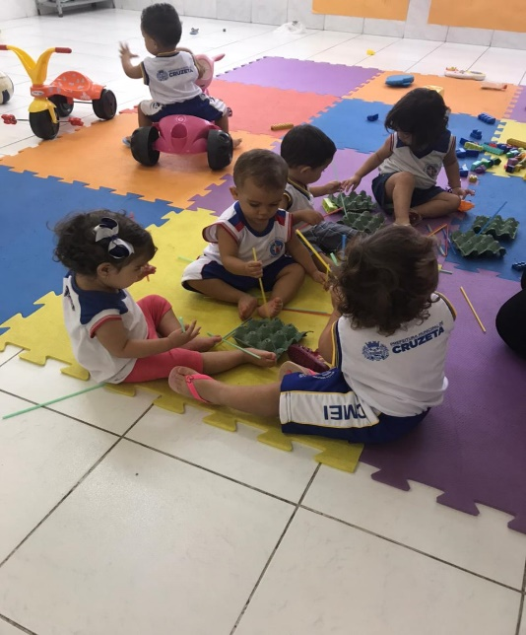O município, nos dias atuais, possui 01 (uma) instituição que oferta a primeira etapa da Educação Básica - Educação Infantil (Creche e Pré-Escola), o Centro Municipal de Educação Infantil Joaquim Lopes Pequeno-CMEI.

O CMEI desenvolve um trabalho tendo como principal objetivo promover o desenvolvimento integral das crianças de 0 a 5 anos e 11 meses por meio de práticas e experiências significativas, que lhes possibilitem a apropriação de múltiplas aprendizagens, considerando a brincadeira e as interações como eixos estruturantes das práticas pedagógicas como forma de garantir os seis direitos de aprendizagem e desenvolvimento que estão postos na BNCC-Base Nacional Comum Curricular para educação infantil, que são: Brincar, Explorar, Participar, Conviver, Expressar e Conhecer-se.

O desafio para o município é centrar os seus esforços em viabilizar espaço físico adequado que atenda às necessidades e especificidades dessa etapa da educação, que seria a construção de uma creche de educação infantil através de parceria com Governo Federal por meio do programa Proinfância e a continuidade de formação inicial, continuada em serviço e especialização para professores na área. A escola dispõe de 11 (onze) salas de aulas com capacidade para atender 560 (quinhentos e sessenta) crianças nos dois turnos (matutino e vespertino).

Atualmente estão matriculados 353 (trezentos e cinquenta e três) crianças, sendo 180 (cento e oitenta) de creche e 173 (cento e setenta e três) de pré-escola. O quadro docente da instituição está composto por 22 (vinte e duas) professoras, sendo que 01 (uma) com formação em magistério, 21 (vinte e um) graduadas em pedagogia, deste 12(doze) com especialização em educação infantil. A equipe gestora é composta por 01 (uma) gestora graduada em pedagogia e 02 (duas) coordenadoras pedagógicas, graduadas em pedagogia com especialização em educação infantil e gestão e coordenação escolar.

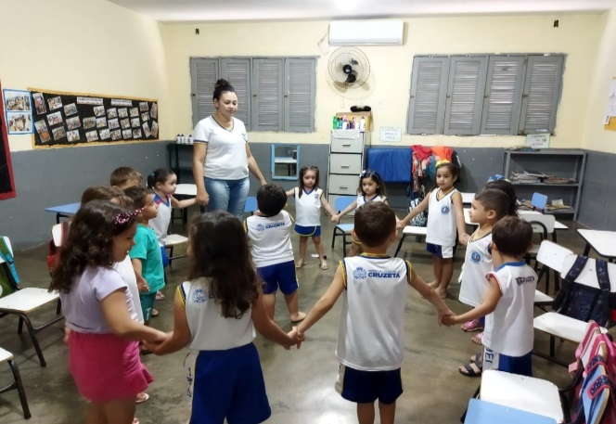 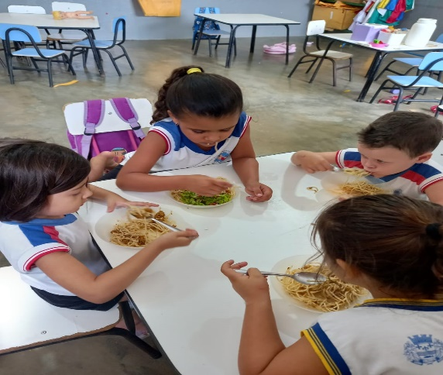

Fotos: Arquivo CMEI

Segundo dados do Cadastro Único ainda existem 28 crianças na faixa etária de 5 a 6 anos que nunca frequentou a escola, e de 0 a 4 anos são 212 crianças.

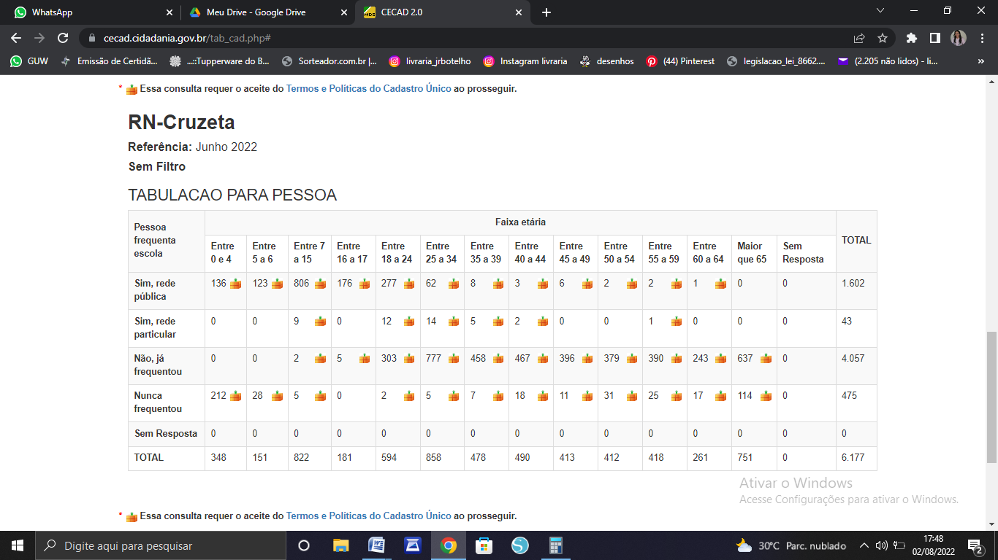

Fonte: CECAD 2.0

Em se tratando da área da saúde, com base nos dados do IBGE a taxa de mortalidade infantil média na cidade é de 10.75% para 1.000 nascidos vivos. As internações devido a diarreias são de 0.9% para cada 1.000 habitantes. Comparado com todos os municípios do estado, fica nas posições 74 de 167 e 71 de 167, respectivamente. Quando comparado a cidades do Brasil todo, essas posições são de 2597 de 5570 e 2577 de 5570, respectivamente.

Os serviços de saúde são organizados na administração municipal pela Secretaria Municipal de Saúde. O serviço é prestado de forma satisfatória para a população local, dividido entre ações da própria administração e de empresas terceirizadas. As unidades municipais totalizam 06 unidades de atendimento divididas em: 03 UBS, 01 Polo de Academia da Saúde, 01 Centro de Vigilância em Saúde e 01 Unidade Mista de Saúde.

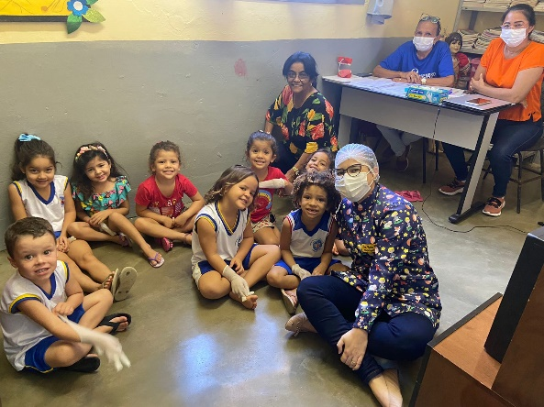 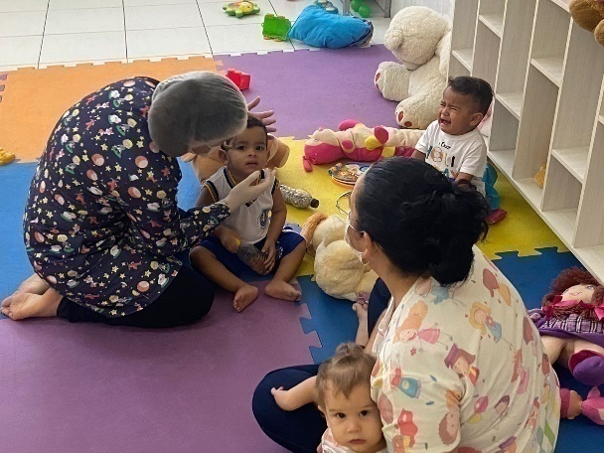

Fotos Arquivo da SMS

As unidades de saúde funcionam de acordo com as diretrizes do SUS e a Lei Federal nº 8080 de 1990, atendendo em horários entre as 7h -11h e das 13h – 17h.

Quanto às ações da Vigilância Sanitária essas se dirigem geralmente ao controle de bens, produtos e serviços que oferecem risco à saúde da população, como alimentos, produtos de beleza, cosméticos e medicamentos. Também, realiza a fiscalização de serviços de interesse da saúde, como: escolas, hospitais, clubes, academias, parques e centros comerciais. Existe também no município a Vigilância Epidemiológica, que contribui aos serviços de saúde através de orientações técnicas aos profissionais da saúde, no reconhecimento das principais doenças de notificação compulsória além de notificá-las, na prevenção de doenças e agravos transmissíveis e não transmissíveis, na atualização de ocorrências de doenças e agravos, no reconhecimento de fatores que acondicionam em certa área geográfica ou população a determinadas doenças e na organização e planejamento das ações de saúde.

Segundo os dados existentes no município, as principais causas de morbidade hospitalar foram de aproximadamente 1.825 atendimentos anual de psiquiatria, sendo 1.300 de faixa etária entre 30 e 39 anos e 525 de faixa etária entre 40 e 60 anos. Já em relação a atendimentos de GECA (Gastroenterocolite Aguda) foram de aproximadamente 1.100 casos, sendo 700 de faixa etária 1 ano a 10 anos, 100 de faixa etária entre 11 anos a 20 anos e 300 entre 21 anos a 80 anos, já as síndromes gripais, teve-se uma média de 4.000 atendimentos, nos quais 1.900 foram na faixa etária de 1 ano a 10 anos; 800 de 11 anos a 30 anos e 1.300 de 31 anos a 80 anos, no período de janeiro de 2021 até os dias atuais. São ofertados variados tipos de atendimentos, tanto pelas unidades públicas municipais de saúde como as conveniadas ao SUS e credenciados no Consorcio Intermunicipal de Saúde- CIS/AMSO, tais como: consultas, exames e procedimentos, desde a consultas em ginecologia, pediatria, obstetrícia, cardiologia, psiquiatria e tantas outras especialidades em vários municípios que oferecem o serviço via pactuação SUS para os usuários do município de Cruzeta-RN. Temos ainda dentro das Unidades Municipais de Saúde os serviços de imunização, coleta de preventivos, atendimentos odontológicos, atendimento para hipertensos e diabéticos, saúde mental, grupos de pacientes com sobrepeso, academia da saúde, visitas domiciliares, testes rápidos para doenças infectocontagiosas, acompanhamento das famílias ligadas ao Programa Auxílio Brasil e vários outros programas do Ministério da Saúde.

As crianças de 0 a 6 anos são atendidas nos programas e serviços de saúde, desde a Atenção Primária a Saúde até a atenção especializada. Os principais serviços ofertados as crianças que compreendem a faixa etária da primeira infância são: atendimentos de pré-natal, puericultura, CeD, vacinação, atendimentos de saúde bucal desde a gestação até o início da dentição do bebê. Assim, o município atualmente tem uma cobertura vacinal de mais de 80% das crianças nessa faixa etária. Quanto aos atendimentos de Crescimento e Desenvolvimento (CeD) realizados nas Unidades Básicas de Saúde do município, atualmente a atenção primária a saúde consegue atingir em média 80 crianças mensalmente, na faixa etária de 0 a 02 anos de idade, conforme preconiza o Ministério da Saúde. Já em relação ao Pré-Natal, o município alcança em média 75% das mulheres gestantes realizando as consultas de acompanhamento na atenção básica e pré-natal de alto risco na atenção especializada, atingindo em média 70 mulheres em acompanhamento gestacional.

A rede socioassistencial de Cruzeta é composta por um conjunto integrado de serviços, executados diretamente pela Secretaria Municipal de Assistência Social ou em parceria com entidades conveniadas que compõem de maneira integrada e articulada a rede de serviços de assistência social do município pública e privada, contando com 01 CRAS – Centro de Referência de Assistência Social, 01 Conselho Tutelar, 01 Instituições de Longa Permanência para Idosos, 01 Instituição de Atendimento a Crianças e Adolescentes em SCFV.

A Política Nacional de Assistência Social (Resolução nº 145, de 15 de outubro de 2004 do Conselho Nacional de Assistência Social – CNAS), estabelece que o objetivo da Proteção Social Básica é “Prevenir situações de risco, desenvolvendo potencialidades e aquisições, e o fortalecimento de vínculos familiares e comunitários”.

Podemos assim destacar os serviços ofertados no CRAS – Centro de Referência de Assistência Social Violeta Bezerra de Azevedo através do SCFV– Serviço de Convivência e Fortalecimento de Vínculos para crianças de 0 a 6 anos que atende 21 crianças nos turnos matutino e vespertino. Os atendimentos são feitos de forma coletiva nos grupos, como também de forma individualizada.

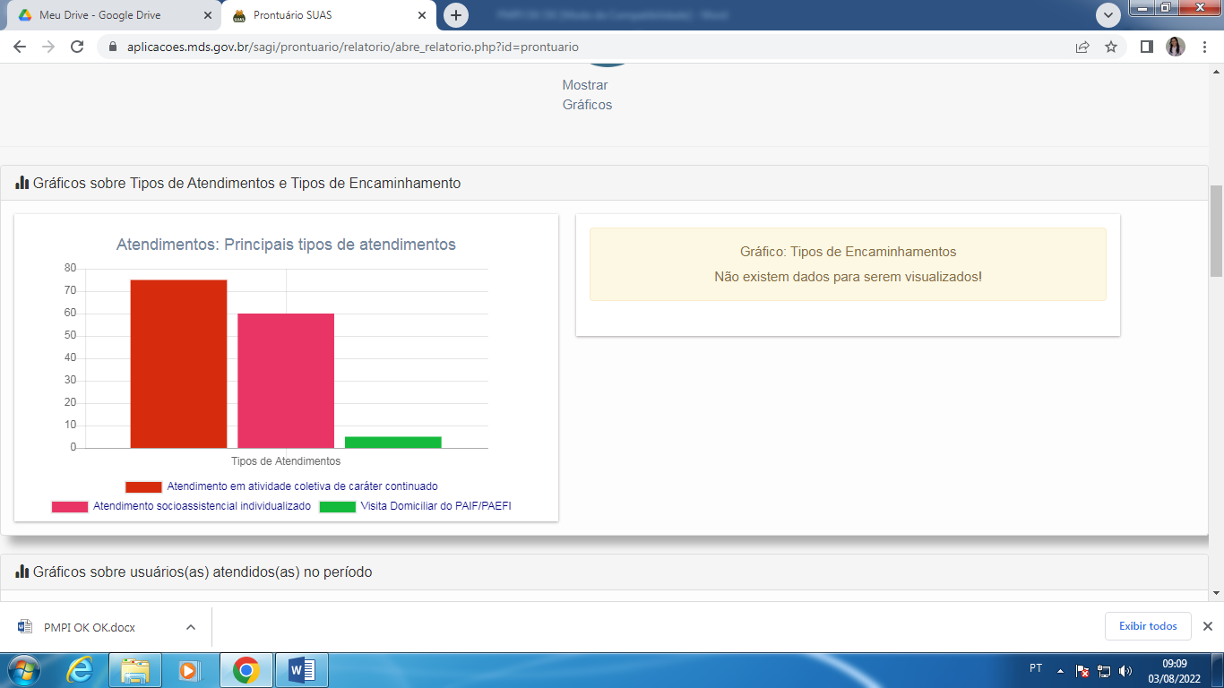

Fonte SAGI – Prontuário Eletrônico do SUAS

O Serviço de Proteção e Atendimento Integral à Família – PAIF consiste no trabalho social com famílias, de caráter continuado, com a finalidade de fortalecer a função protetiva das mesmas, prevenir a ruptura dos seus vínculos, promover seu acesso e usufruto de direitos e contribuir na melhoria de sua qualidade de vida. Prevê o desenvolvimento de potencialidades e aquisições das famílias e o fortalecimento de vínculos familiares e comunitários, por meio de ações de caráter preventivo, protetivo e proativo. O trabalho social do PAIF utiliza-se também de ações nas áreas culturais para o cumprimento de seus objetivos, de modo a ampliar o universo informacional e proporcionar novas vivências às famílias usuárias do serviço. Realiza ações com famílias que possuem pessoas que precisam de cuidado, com foco na troca de informações sobre questões relativas à primeira infância, a adolescência, à juventude, o envelhecimento e deficiências a fim de promover espaços para troca de experiências, expressão de dificuldades e reconhecimento de possibilidades.

O PAIF acompanha também famílias com crianças de 0 a 6 anos, mesmo que de forma inferior que o SCFV. Segue dados sobre esses atendimentos em 2021 e 2022, onde atenderam 6 crianças e 3 respectivamente.

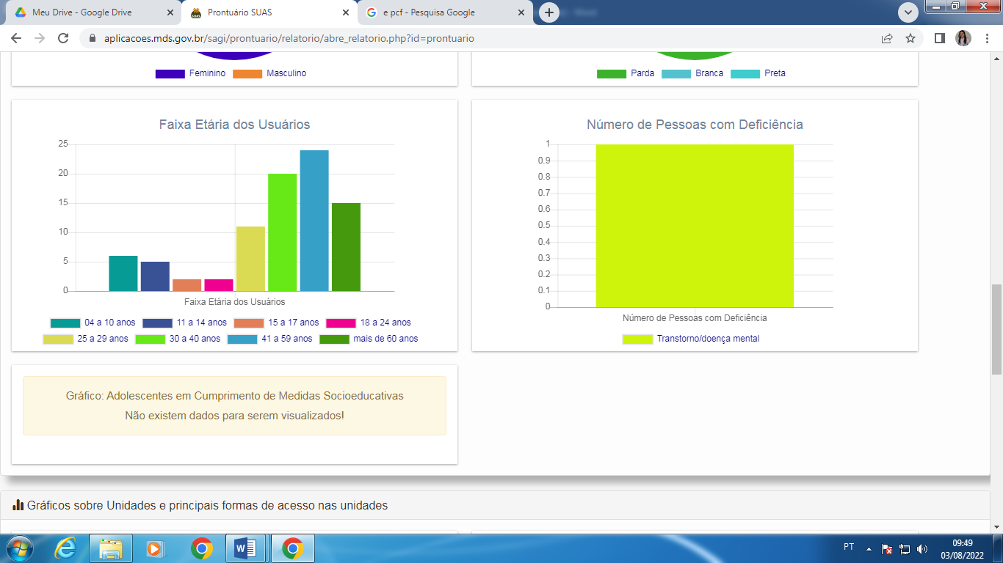

Fonte SAGI – Prontuário Eletrônico do SUAS ano de 2021

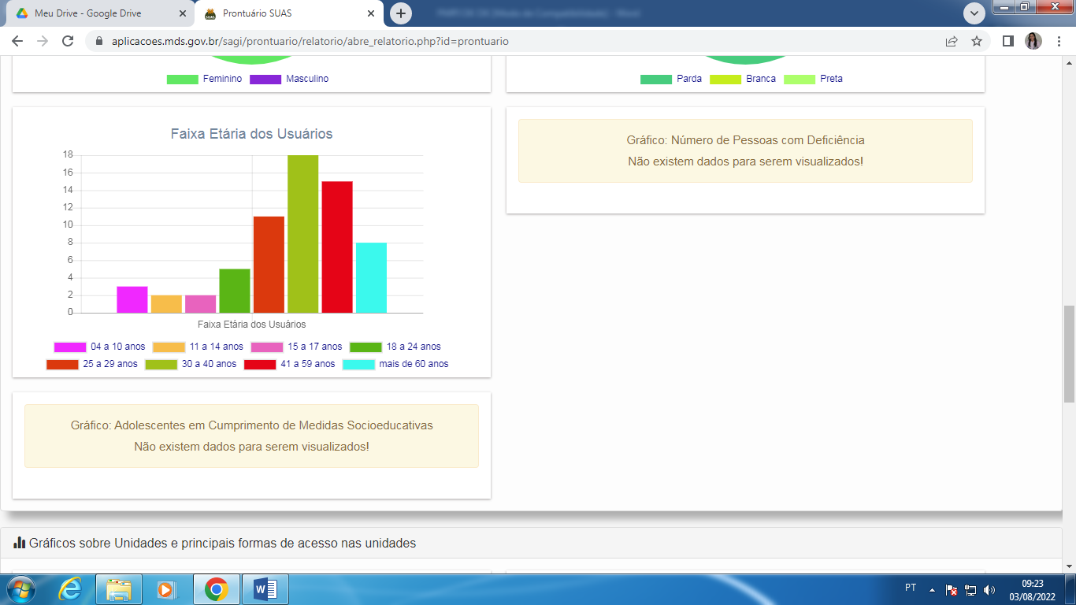

Fonte SAGI – Prontuário Eletrônico do SUAS ano de 2022

Temos também o Programa Criança Feliz que desenvolve um trabalho de acompanhamento ao desenvolvimento infantil através de visitas domiciliares desde o ano de 2017, às crianças de até 3 anos que esteja no Cadastro Único, crianças de até 6 anos de idade que seja do BPC e às gestantes. O referido programa conseguiu atender ao longo desses anos 429 crianças/gestantes, realizando no total 22.845 visitas.

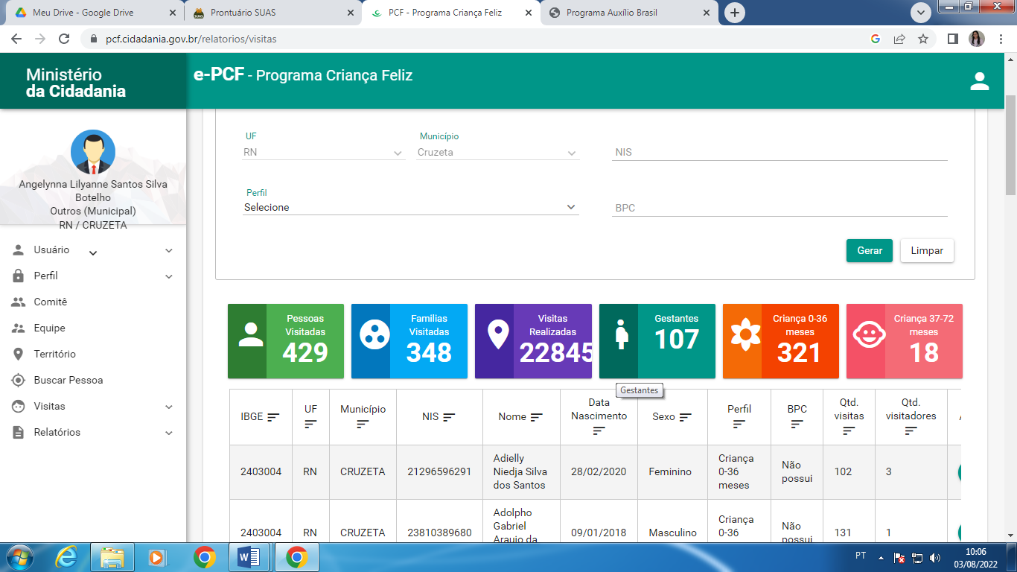

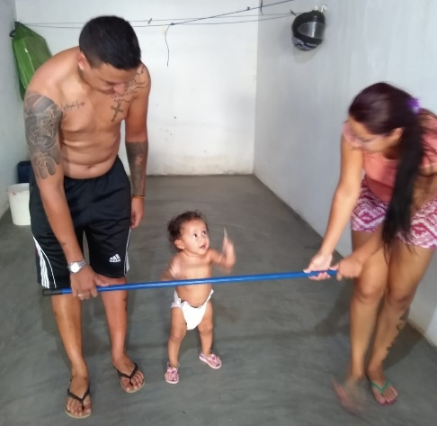 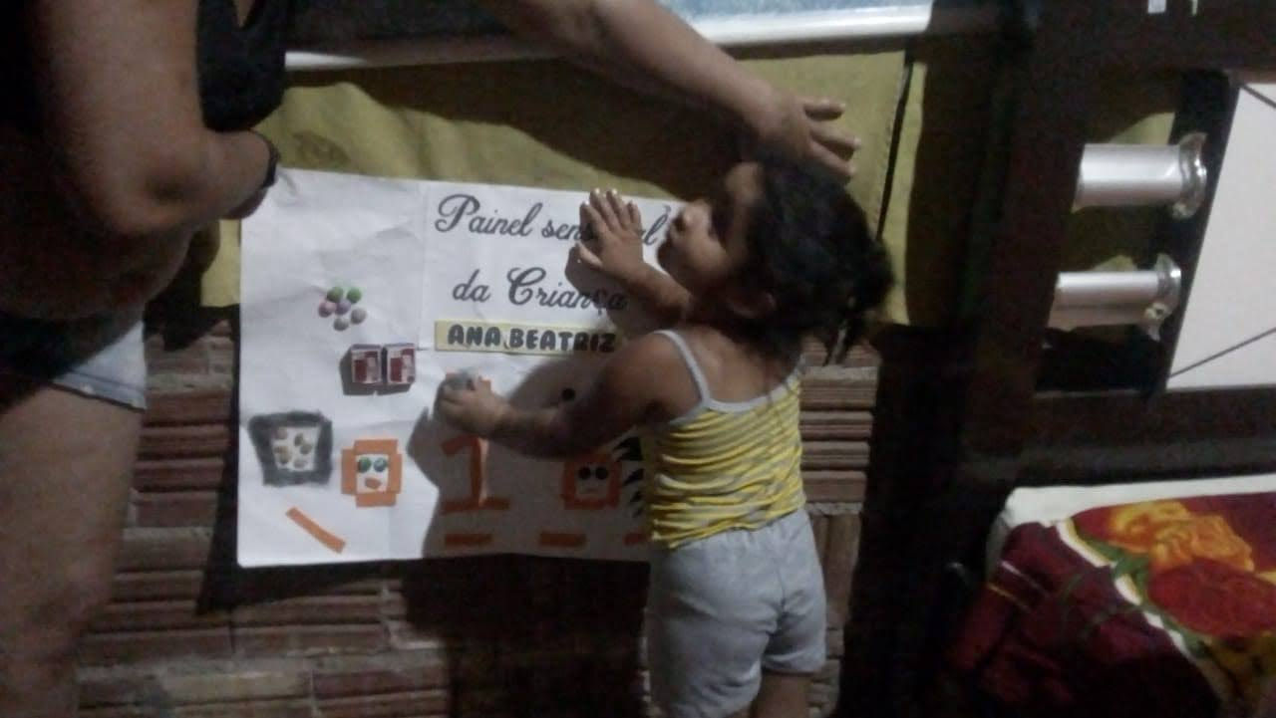

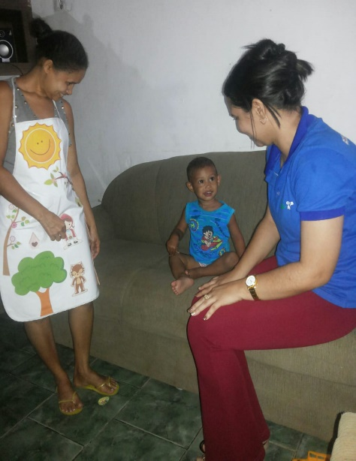 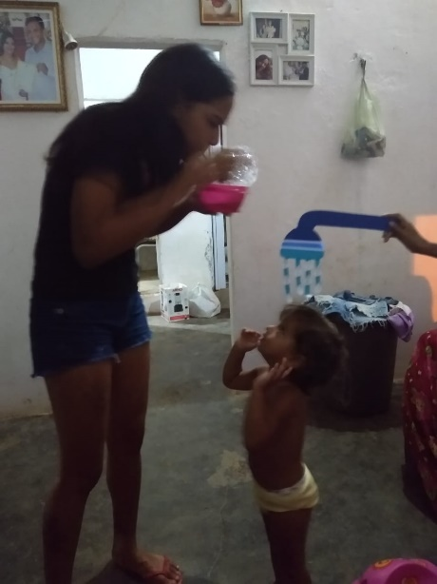

Fotos Arquivo da SMAS

Em se tratando do aspecto econômico e de renda, identificamos pelo banco de dados do Cadastro Único que a maioria das crianças de 0 a 6 anos estão inseridas em famílias que possuem renda de até 1 salário mínimo, totalizando 439 crianças, o que representa se configurar como famílias pobres.

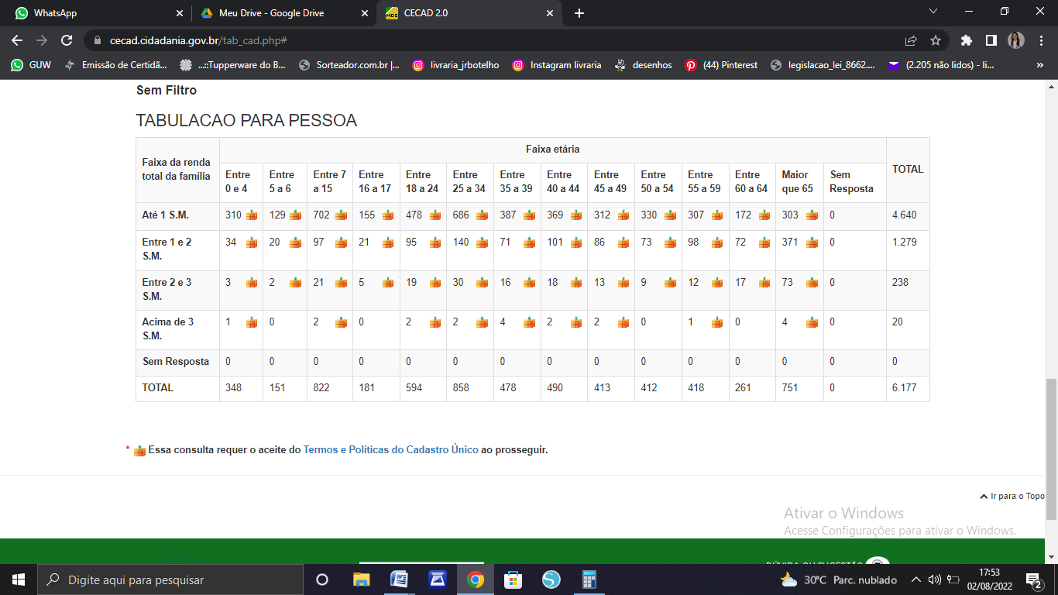

Fonte: CECAD 2.0

Quanto à situação de extrema pobreza identificamos um número expressivo de crianças com até 6 anos que estão inscritas no Cadastro Único que vivem nessa situação.

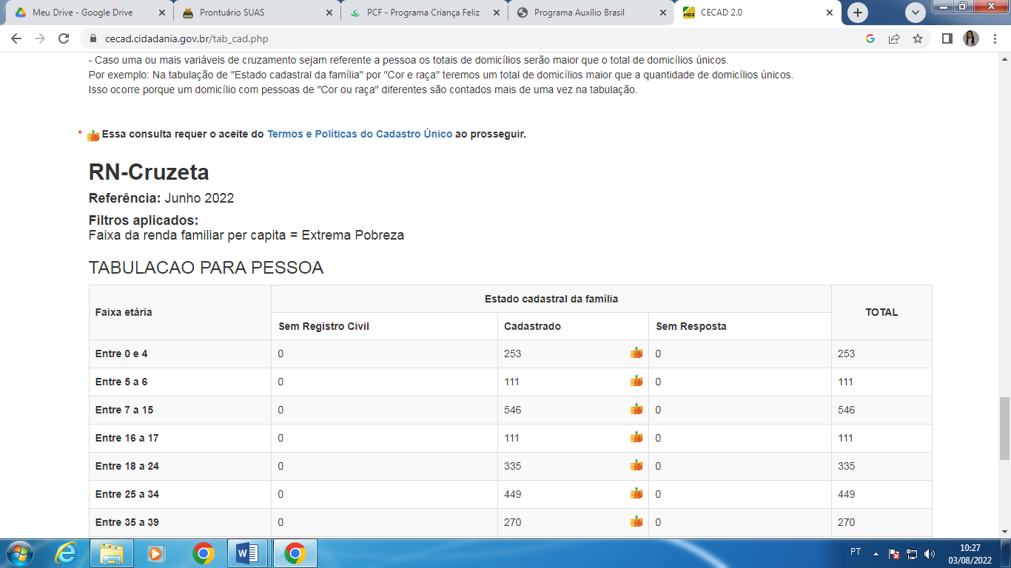

Os domicílios com crianças de até 6 anos estão concentrados em sua maioria na zona urbana, segundo informações do cadastro único, como mostra o quadro abaixo.

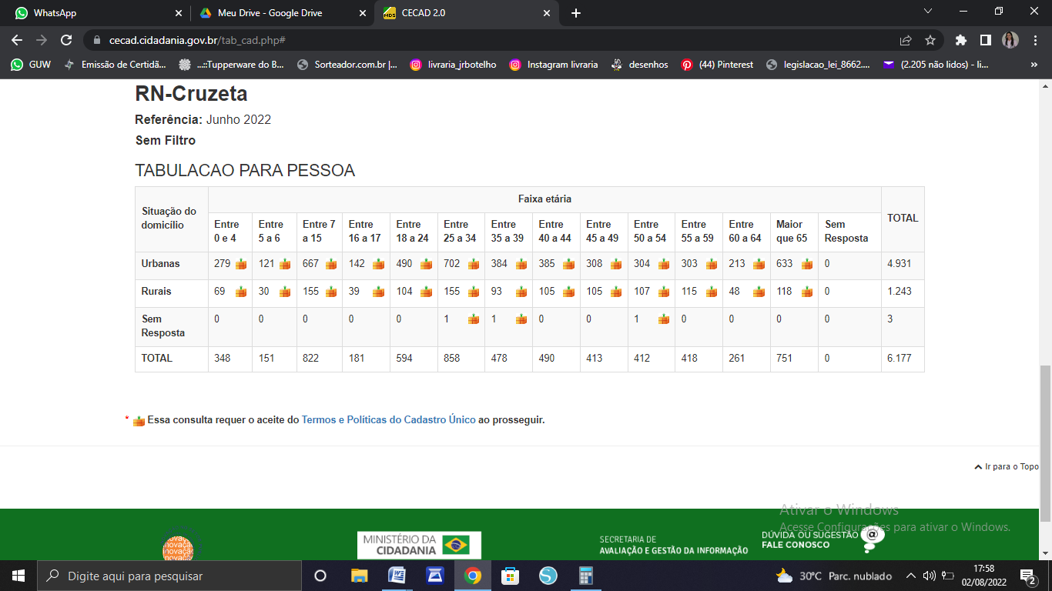

Fonte: CECAD 2.0

Desses domicílios 04 não possuem banheiro, e na sua composição familiar existe crianças de 0 – 6 anos.

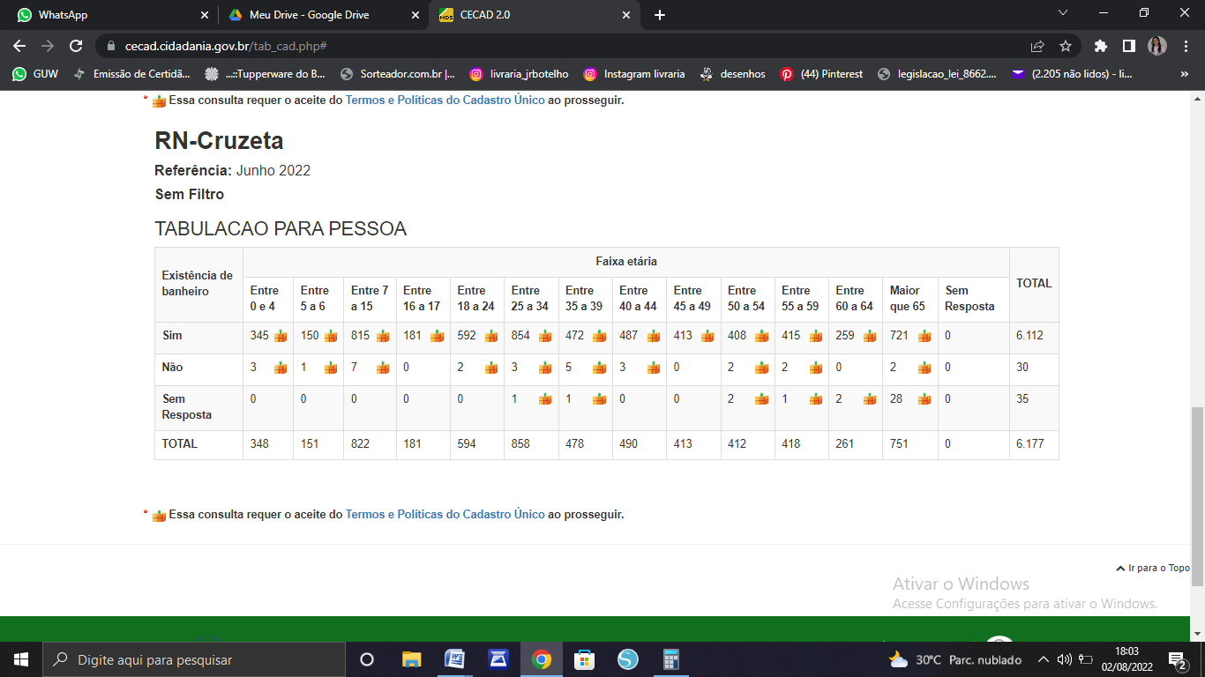

Fonte: CECAD 2.0

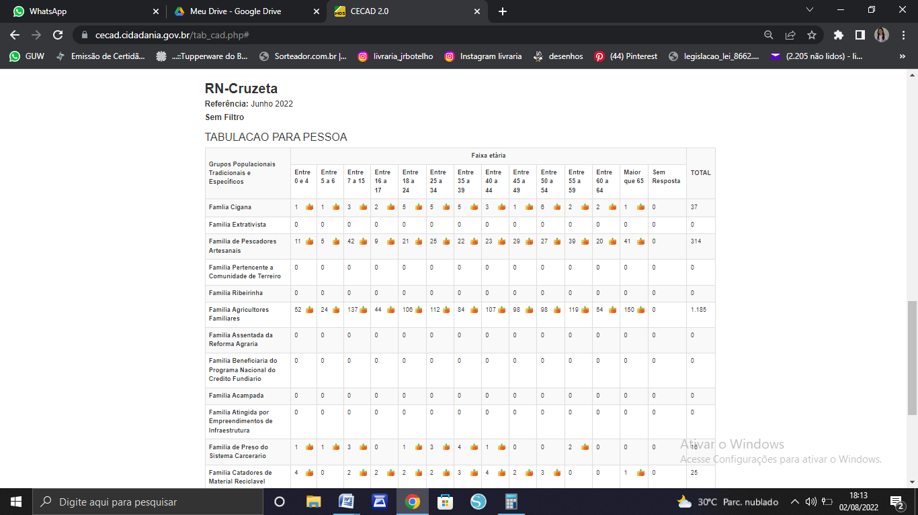Quanto a caracterização de grupos populacionais, tradicionais e específicos, no nosso município vislumbramos a partir do Cadastro Único, crianças de famílias cigana, de pescadores artesanais, de agricultores familiares, catadores de materiais reciclados e de preso do sistema carcerário.

A partir do cadastro único apenas 08 crianças de até 6 anos possuem laudo atestando algum tipo de deficiência.

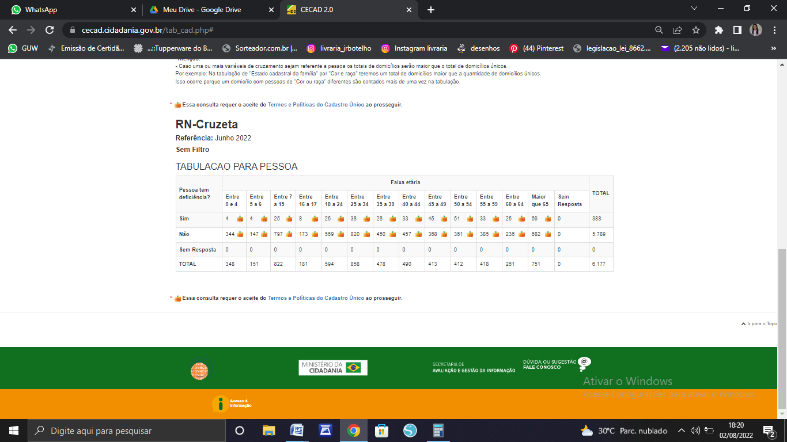

Fonte: CECAD 2.0

É com essas informações que reforçamos cada vez mais a importância das políticas públicas voltada para a primeira infância, e que o referido plano seja um instrumento eficaz de intervenção nas situações de vulnerabilidade e risco existentes no território e que tem relação direta com as possíveis violações de direitos das crianças.

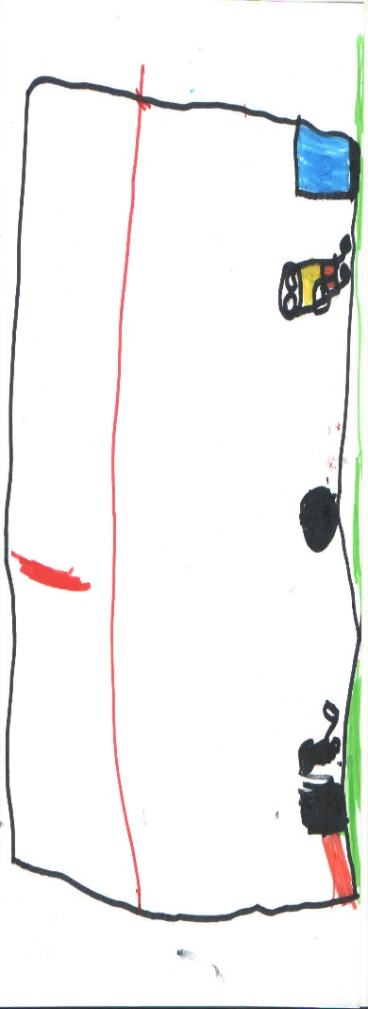

**Joanderson, 5 anos**

# MARCO LEGAL

[...] a criança tem uma dignidade, uma tarefa existencial, um significado no conjunto da vida humana enquanto criança e não apenas em razão de sua futura inserção na vida social e econômica. Há um “rosto” a ser visto, com tudo o que ele significa de direito à vida mais plena possível (PNPI,2020).

Sabe-se que nas últimas décadas muitos tem sido os avanços conquistados no que se refere a formulação e implementação de políticas públicas para garantir os direitos da criança e mais especificamente da primeira infância, merecendo destaque a Constituição Federal de 1988, Estatuto da Criança e do Adolescente (ECA - 1990), a Lei Orgânica da Assistência Social (LOAS - 1993) e a Lei de Diretrizes e Base da Educação Nacional (LDB - 1996).

A Constituição Federal(CF), que, no art. 227, atribui à família, à sociedade e ao Estado (dirigido pelo governo, nas suas três esferas de poder: executivo, legislativo e judiciário) a responsabilidade perante os direitos da criança :“É dever da família, da sociedade e do Estado assegurar à criança, ao adolescente e ao jovem, com absoluta prioridade, o direito à vida, à saúde, à alimentação, à educação, ao fazer, à profissionalização, à cultura, à dignidade, ao respeito, à liberdade e à convivência familiar e comunitária, além de colocá-los a salvo de toda forma de negligência, discriminação, exploração, violência, crueldade e opressão”.

Com o objetivo de garantir os direitos e a defesa das crianças e adolescentes do país, em 1990 o ECA aborda a necessidade da articulação entre as diferentes esferas de atuação na promoção, defesa e controle desses direitos. Em seuart. 86, diz: “a política de atendimento dos direitos da criança e do adolescente far-se-á através de um conjunto articulado de ações governamentais e não governamentais da União, dos Estados, do Distrito Federal e dos Municípios”. Educação e Proteção são direitos da criança que devem ser garantidos desde seus primeiros momentos de vida. Esses direitos também estão garantidos pelos acordos internacionais dos quais o Brasil é signatário.

Em março de 1990 em Jomtien, na Tailândia, sob a liderança da UNESCO, foi aprovada a Declaração Mundial de Educação para Todos, adotada por 183 países (dentre eles o Brasil), incluindo a educação e os cuidados na primeira infância como parte da educação básica, segundo o art. 5º “... a aprendizagem inicia com o nascimento. Isso implica cuidados básicos e educação inicial na infância, proporcionados por meio de estratégias que envolvam as famílias e comunidades ou programas institucionais, como for o caso”. Na Convenção Internacional sobre os Direitos da Criança e do Adolescente em 1989, ratificada pelo Brasilas crianças passaram a serem reconhecidas como “sujeitos de direitos”

A Organização das Nações Unidas - ONU no ano de 2000 estabeleceu os 8 Objetivos do Milênio, denominado no Brasil como 8 Jeitos de Mudar o Mundo, que deveriam ser atingidos por todos os países até 2015.

Em maio de 2002, a 27ª Sessão Especial da Assembleia das Nações Unidas aprovou o documento Um Mundo para as Crianças, no qual os Chefes de Estado e de Governo e representantes dos países participantes se comprometeram a trabalhar para construir um mundo mais justo para as crianças. O Brasil também assinou o documento que expressa o compromisso do país com os princípios e objetivos seguintes:

**Ismael, 4 anos**

1. 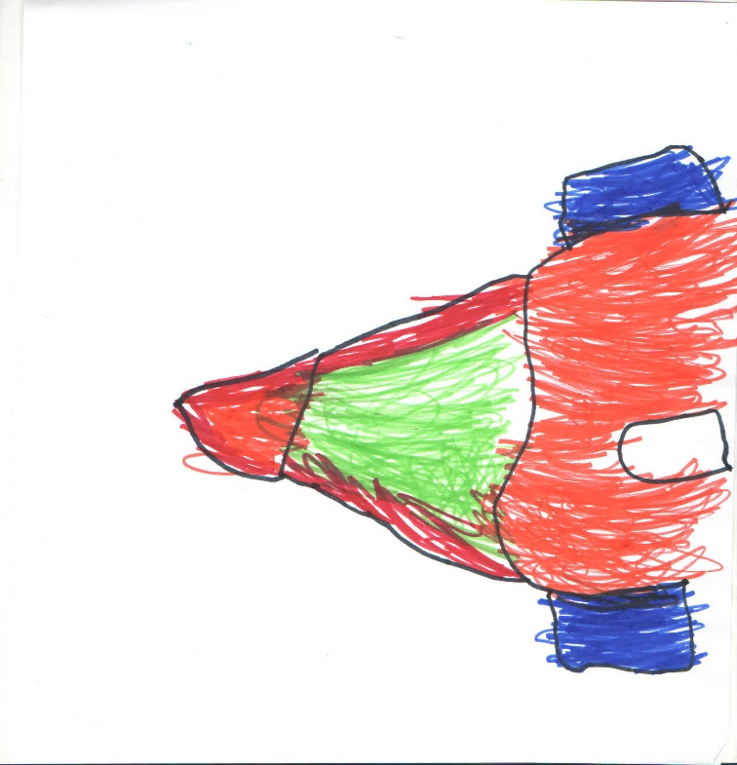Colocar as crianças em primeiro lugar;
2. Erradicar a pobreza – investir na infância;
3. Não abandonar nenhuma criança;
4. Cuidar de cada criança;
5. Educar cada criança;
6. Proteger as crianças da violência e da exploração;
7. Proteger as crianças da guerra;
8. Combater o HIV/AIDS (proteger as crianças);
9. Ouvir as crianças e assegurar sua participação;
10. Proteger a Terra para as crianças.

Em 2010, outro grande avanço foi a aprovação do Plano Nacional pela Primeira Infância, instrumento norteador das ações governamentais para o desenvolvimento de políticas públicas para a infância.

No ano de 2012 foi criada a Frente Parlamentar pela Primeira Infância (FPPI), que seria a integração de 200 parlamentares à Rede Nacional da Primeira Infância que apresentou o Projeto de nº 6.998/2013, chamado Lei da Primeira Infância. Dessa forma, o tão sonhado marco legal, primeiro da América Latina, sendo aprovado e encaminhado para o Senado, se tornou o Projeto de Lei Constitucional nº 14/2015, sendo aprovado em fevereiro de 2016 e sancionado pela Lei nº 13.257, de 08 de março de 2016. Assim se criou o Marco Legal da Primeira Infância no Brasil que “estabelece princípios e diretrizes para a formulação e implementação de políticas públicas para a Primeira Infância em atenção à especificidade e à relevância dos primeiros anos de vida no desenvolvimento infantil e na formação humana”.

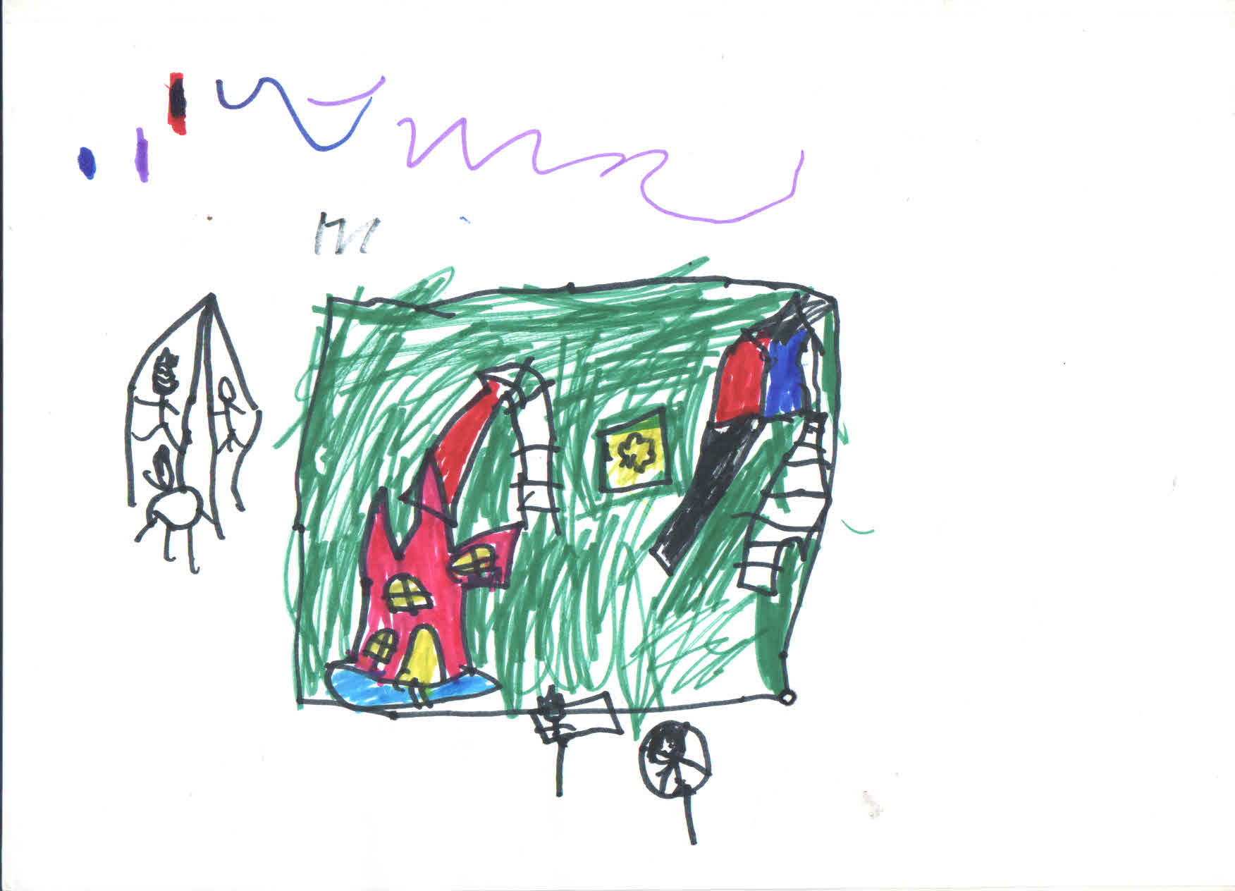Sendo assim, o Plano Municipal pela Primeira Infância (PMPI) de Cruzeta/RN, tem o objetivo de servir como instrumento estratégico para alcançar a melhoria do Desenvolvimento da Primeira Infância no município, a partir de um conjunto articulado de ações intersetoriais e de apoio às gestantes, à criança de 0 a 6 anos e suas famílias, buscando a garantia de seus direitos por meio do cumprimento eficaz e efetivo do que nele está posto.

**Ana Lívia, 5 anos**

# JUSTIFICATIVA

Priorizar a atenção à primeira infância significa criar oportunidades de crescimento e desenvolvimento integral do indivíduo e de toda a sociedade. Logo, a atenção adequada nesta fase possibilita benefícios sociais, redução de gastos e geração de renda. Isso implica na necessidade da implantação de políticas públicas de atendimento, de forma compartilhada, para melhor enfrentamento desse desafio, pois sabemos que no Brasil ainda não foram consolidadas políticas públicas de atenção à Primeira Infância na proporção da demanda existente, apesar das discussões no âmbito da neurociência que vem demonstrando a influência dos primeiros anos sobre o resto da vida

Os estudos comprovam que as intervenções nos primeiros anos de vida ajudam a reduzir as disparidades sociais e econômicas que dividem a sociedade e contribuem para incluir aqueles que tradicionalmente são excluídos. Eles mostram que crianças que passaram por programas de desenvolvimento na primeira infância, apresentam melhores resultados na escola do que crianças que não tiveram as mesmas oportunidades.

Sendo assim, este Plano Municipal pela Primeira Infância, se pauta nos seguintes conceitos:

* A saúde compreendida como “o completo bem-estar físico, mental e social e não apenas ausência de doença” (OMS).
* A Assistência Social como direito do cidadão e dever do Estado., garantindo a proteção à família, à maternidade e à infância; o amparo e a inclusão das crianças com até 6 anos de idade em situação de vulnerabilidade e/ou com deficiência. (LOAS).
* A Educação como direito de todos, sendo dever do Estado e da família, essencial ao desenvolvimento humano, com destaque na Educação Infantil, primeira etapa da Educação Básica, tendo como finalidade o desenvolvimento integral da criança de 0 a 5 anos e 11 meses de vida. (LDB)

Para tanto a efetivação do Plano Municipal pela Primeira Infância de Cruzeta-RN contribuirá com a qualidade do Desenvolvimento Infantil mediante o atendimento adequado à família, gestante e/ou criança com até 6 anos, por meio de estratégias e políticas públicas voltadas para a valorização dessa fase da vida, dos profissionais e das próprias famílias, que passarão a entender a importância de investir seus esforços na construção de uma infância estimulada e amparada em seus direitos básicos, possibilitando avanços significativos, uma vez que, o investimento na Primeira Infância gera benefícios para o futuro que começa agora.

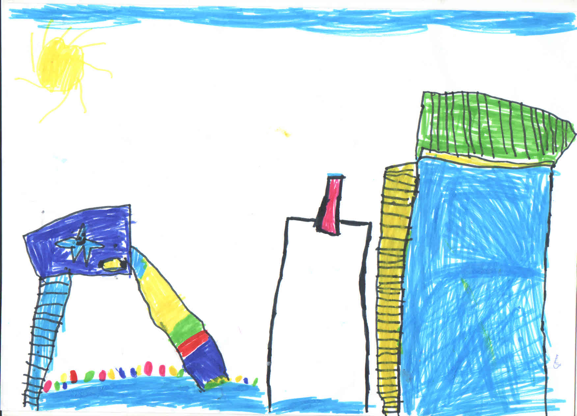

**Emilly, 5 anos**

# EIXO 1 – CRIANÇAS COM SAÚDE

* 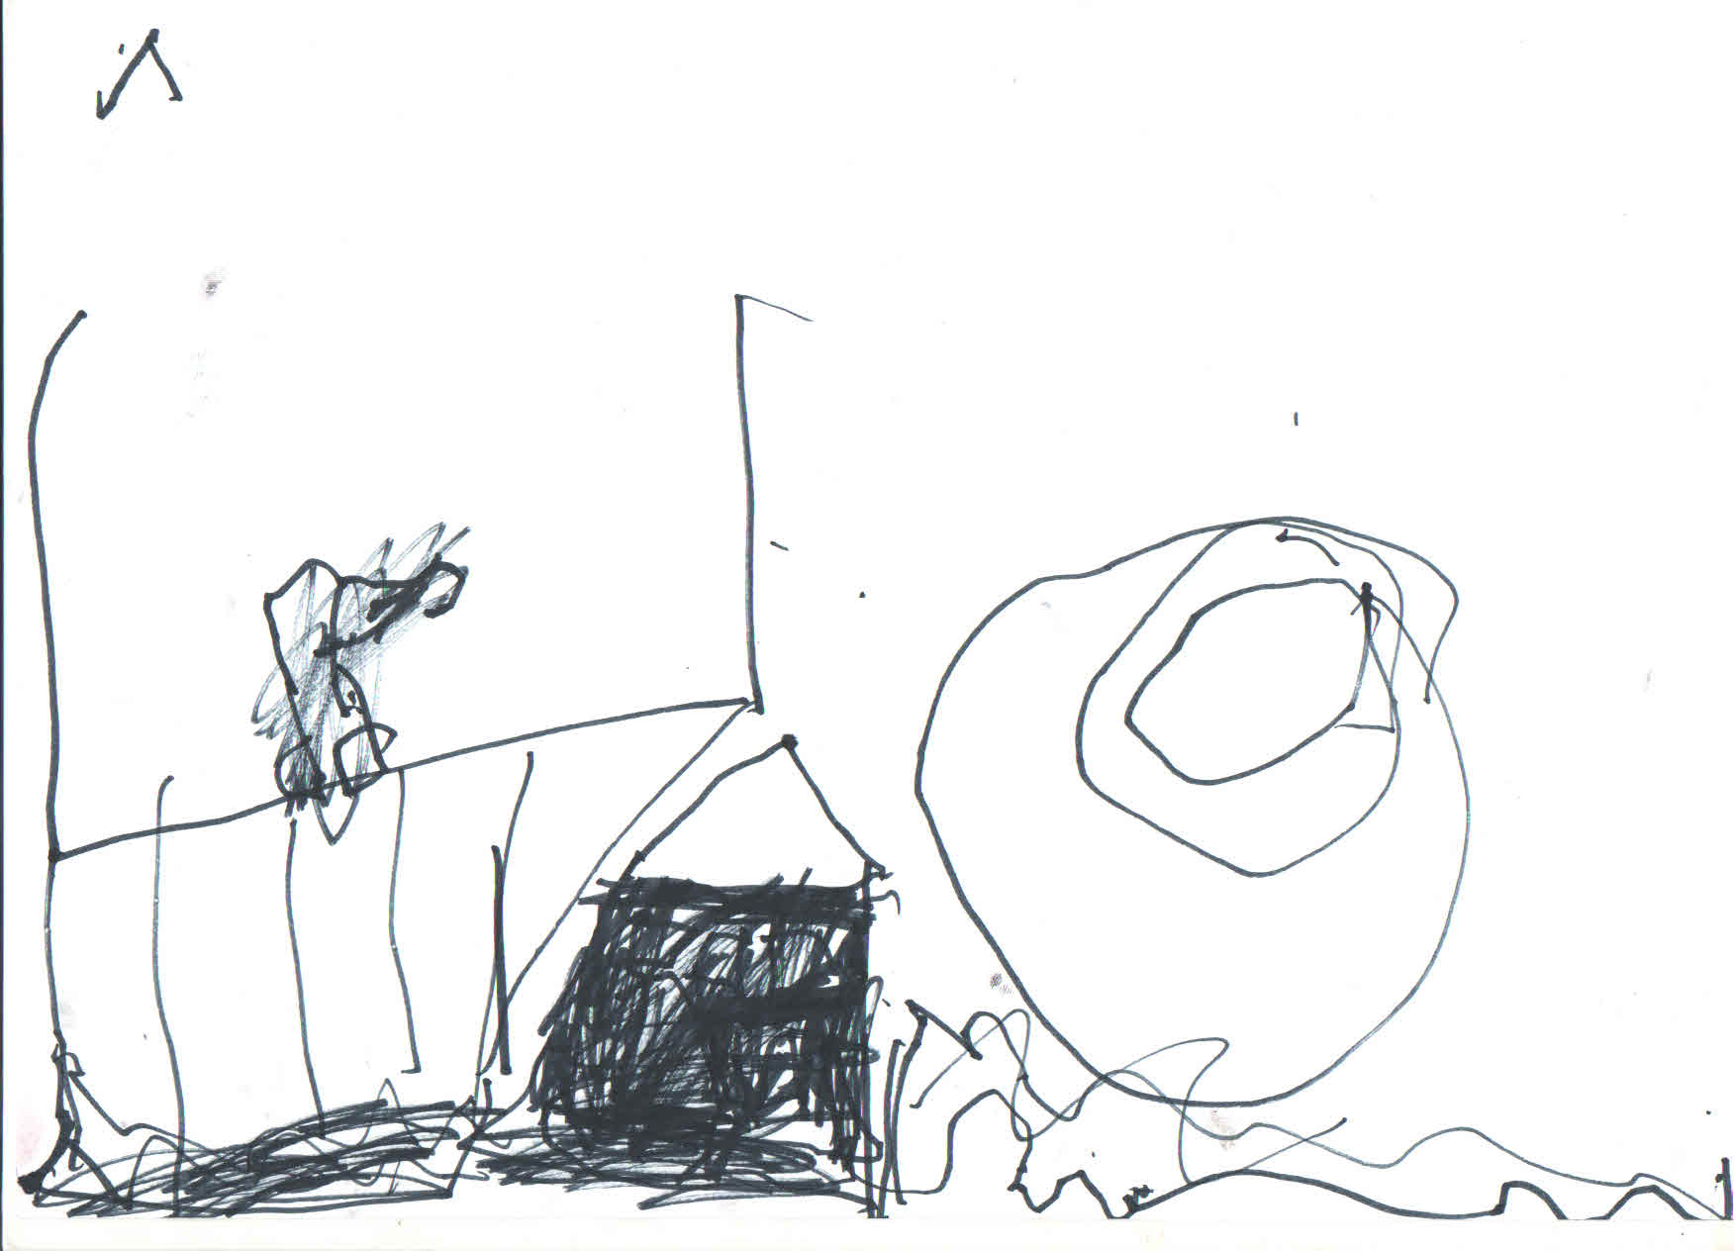**ESTRATÉGIA 01- GARANTIR UMA REDE DE ATENÇÃO À SAÚDE MATERNO- INFANTIL QUALIFICADA E HUMANIZADA.**

|  |  |  |
| --- | --- | --- |
| **AÇÃO** | **META** | **RESPONSÁVEIS** |
| Capacitar os profissionais de saúde para o acolhimento das gestantes visando garantir um parto humanizado e apoio à família. | 100% dos profissionais da saúde capacitados anualmente. | SMS |
| Realizar busca ativa de gestantes-precocemente até a 12ª semana para monitorar principalmente os casos de D.S.T., Sífilis e H.I. V. | Mensalmente | ACS  ESF |
| Sensibilizar e apoiar as gestantes quanto a importância do parto natural, visando reduzir as taxas dos partos cesáreos, minimizando as infecções hospitalares e rápida recuperação puerperal. | 100% das gestantes em acompanhamento de pré-natal | ESF  EQUIPE MULTIPROFISSIONAL DA SAÚDE  EQUIPE CRAS |
| Orientar jovens e adolescentes sobre o direito sexual e reprodutivo, ampliando o acesso ao planejamento familiar. | 70% dos jovens e adolescentes sendo orientados. | ESF |

**Benjamim, 4 anos**

* **ESTRATÉGIA 02- REALIZAR EDUCAÇÃO EM SAÚDE DE FORMA CONTÍNUA E RESPEITADA PELA COMUNIDADE, COM A PARTICIPAÇÃO DAS EQUIPES (MULTIDISCIPLINAR E DA ESF) E ENFOQUE INTEGRAL (BIOPSICOSSOCIAL E CULTURAL)**

|  |  |  |
| --- | --- | --- |
| **AÇÃO** | **META** | **RESPONSÁVEIS** |
| Realizar Educação em saúde através de salas de espera e atendimentos em grupo sobre a importância da amamentação exclusiva até os 6 primeiros meses e dos benefícios materno infantil. | Mensalmente | ESF  EQUIPE MULTIPROFISSIONAL DA SAÚDE  EQUIPE CRAS |
| Promover educação permanente em saúde para profissionais da rede intersetorial. | Semestralmente | SMS  SMECE  SEMAS  Equipe Multiprofissional  ESF |

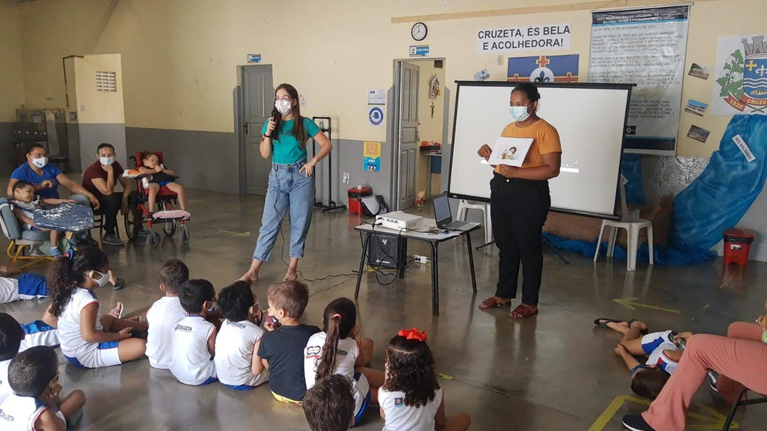

Foto Arquivo SEMAS

* **ESTRATÉGIA 03- DIVULGAR EXPERIÊNCIAS EXITOSAS NA PRIMEIRA INFÂNCIA E NA MELHORA DA QUALIDADE DA ATENÇÃO MATERNO-INFANTIL**

|  |  |  |
| --- | --- | --- |
| **AÇÃO** | **META** | **RESPONSÁVEIS** |
| Reconhecer publicamente os profissionais que se destaquem em “Ações inovadoras na atenção materno-infantil” | Anualmente | SMS  SMECE  SEMAS |
| Promover encontros técnicos com a rede intersetorial para troca de experiências; | Semestral | SMS  SEMAS  SMECE |

* **ESTRATÉGIA 04- EFETIVAR E FORTALECER O TRABALHO EM REDE VOLTADO ÀS FAMÍLIAS COM GESTANTES E CRIANÇAS EM SITUAÇÃO DE VULNERABILIDADE**

|  |  |  |
| --- | --- | --- |
| **AÇÃO** | **META** | **RESPONSÁVEIS** |
| Realizar busca ativa dos casos de família com gestantes e crianças em situações de vulnerabilidade. | Mensalmente | ACS  ESF  CRAS  PCF  ESCOLAS  ESQUIPE MULTIDISCIPLINAR |
| Cumprir calendário de reuniões da rede intersetorial para discussão de casos e planejamento de ações estratégicas para superação das situações de vulnerabilidade. | Mensalmente | SMS  SMECE  SEMAS  CRAS  EQUIPE MULTIDISCIPLINAR  Conselho Tutelar  CMDCA  COMITÊ DA PRIMEIRA INFÂNCIA |
| Implementar ações intersetoriais de promoção e proteção contra violência materno-infantil nos territórios vulneráveis | Cumprindo calendário de campanhas e mobilizações | SMS  SMECE  SEMAS  CRAS  EQUIPE MULTIDISCIPLINAR  Conselho Tutelar  CMDCA  COMITÊ DA PRIMEIRA INFÂNCIA |

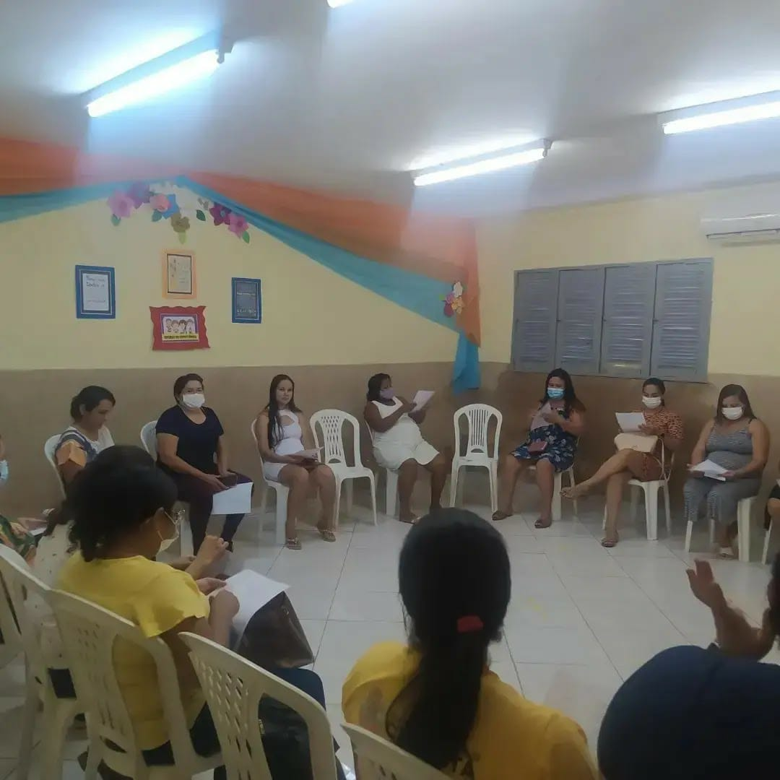

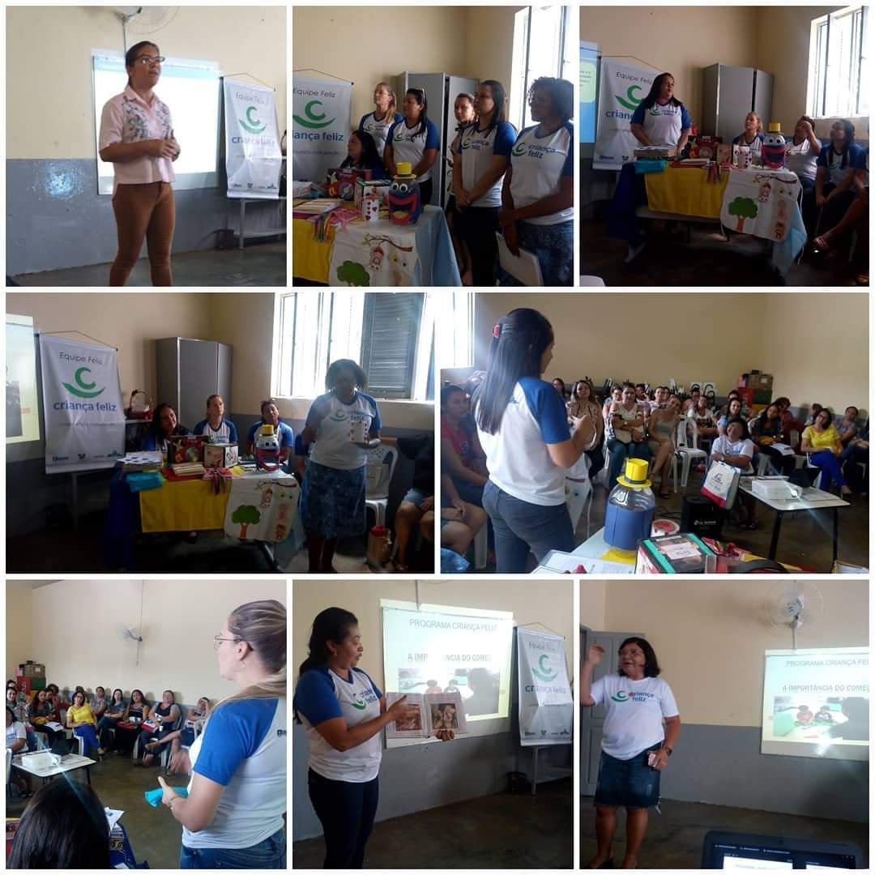

Fotos Arquivo SEMAS

# EIXO 2 – ASSISTÊNCIA SOCIAL

* **ESTRATÉGIA 01- GARANTIR PROTEÇÃO SOCIAL BÁSICA ÀS FAMÍLIAS COM GESTANTES E CRIANÇAS DE ATÉ 6 ANOS DE IDADE, ASSISTINDO-AS EM SUA INTEGRALIDADE E ASSEGURANDO SEUS DIREITOS (DOCUMENTAÇÃO, SAÚDE, HABITAÇÃO, ALIMENTAÇÃO, VÍNCULO SOCIAL/FAMILIAR, EDUCAÇÃO, BRINCAR)**

|  |  |  |
| --- | --- | --- |
| **AÇÃO** | **META** | **RESPONSÁVEIS** |
| Realizar formações voltadas para as famílias assistidas pelos programas e serviços sobre os direitos e deveres das crianças, entre outros temas. | Mensalmente | CRAS  PCF  ESQUIPE DA PSE  CONSELHO TUTELAR |
| Desenvolver trabalho educativo e lúdico para crianças e suas famílias sobre prevenção de acidentes domésticos e de trânsito. | Bimestralmente | SMS  SMECE  SEMAS  GUARDA MUNICIPAL  GUARDA DE TRÂNSITO  Conselho Tutelar  CMDCA  COMITÊ DA PRIMEIRA INFÂNCIA |
| Promover a Semana da Primeira Infância Cidadã (serviços de saúde, emissão de documentação civil, oficinas de artes e dança) | Anualmente (a realizar-se em Outubro) | PMC  SMS  SMECE  SEMAS  GUARDA MUNICIPAL  GUARDA DE TRÂNSITO  Conselho Tutelar  CMDCA  COMITÊ DA PRIMEIRA INFÂNCIA  JUNTA MILITAR  IGREJAS  UNIVERSIDADES PARCEIRAS |
| Ampliação dos atendimentos do PAIF, SCFV e demais programas da Assistência Social. | Aumento de 10% dos atendimentos. | SEMAS  CRAS  SCFV  PSE  PCF |
| Realização de Concurso Público para ampliação do Quadro de Funcionários. | Ampliar em 30 % o quadro de funcionários efetivos. | PMC  SMA  SMF  SEMAS |

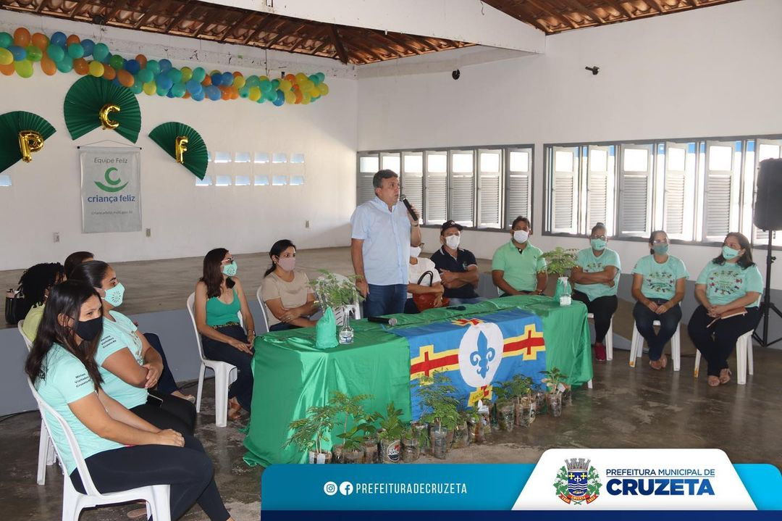

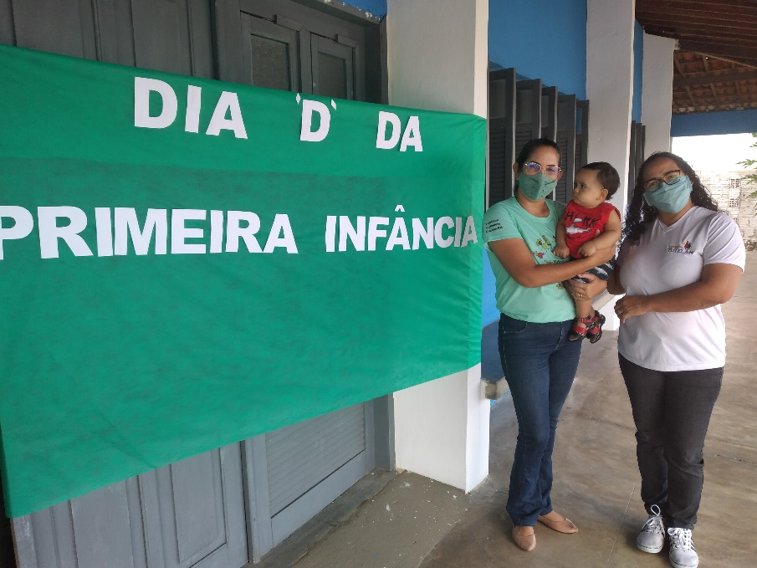

Fotos Arquivo SEMAS

* **ESTRATÉGIA 02- ASSEGURAR PROTEÇÃO SOCIAL ESPECIAL ÀS GESTANTES E CRIANÇAS DE ATÉ 6 ANOS DE IDADE, EXPOSTAS AO RISCO E À VIOLAÇÃO DE DIREITOS.**

|  |  |  |
| --- | --- | --- |
| **AÇÃO** | **META** | **RESPONSÁVEIS** |
| Implementar equipe específica de Proteção Social Especial para atender as demandas de violação de direitos. | Aumentar em 50% os atendimentos da PSE. | PMC  SMA  SEMAS  ESQUIPE DA PSE |

* 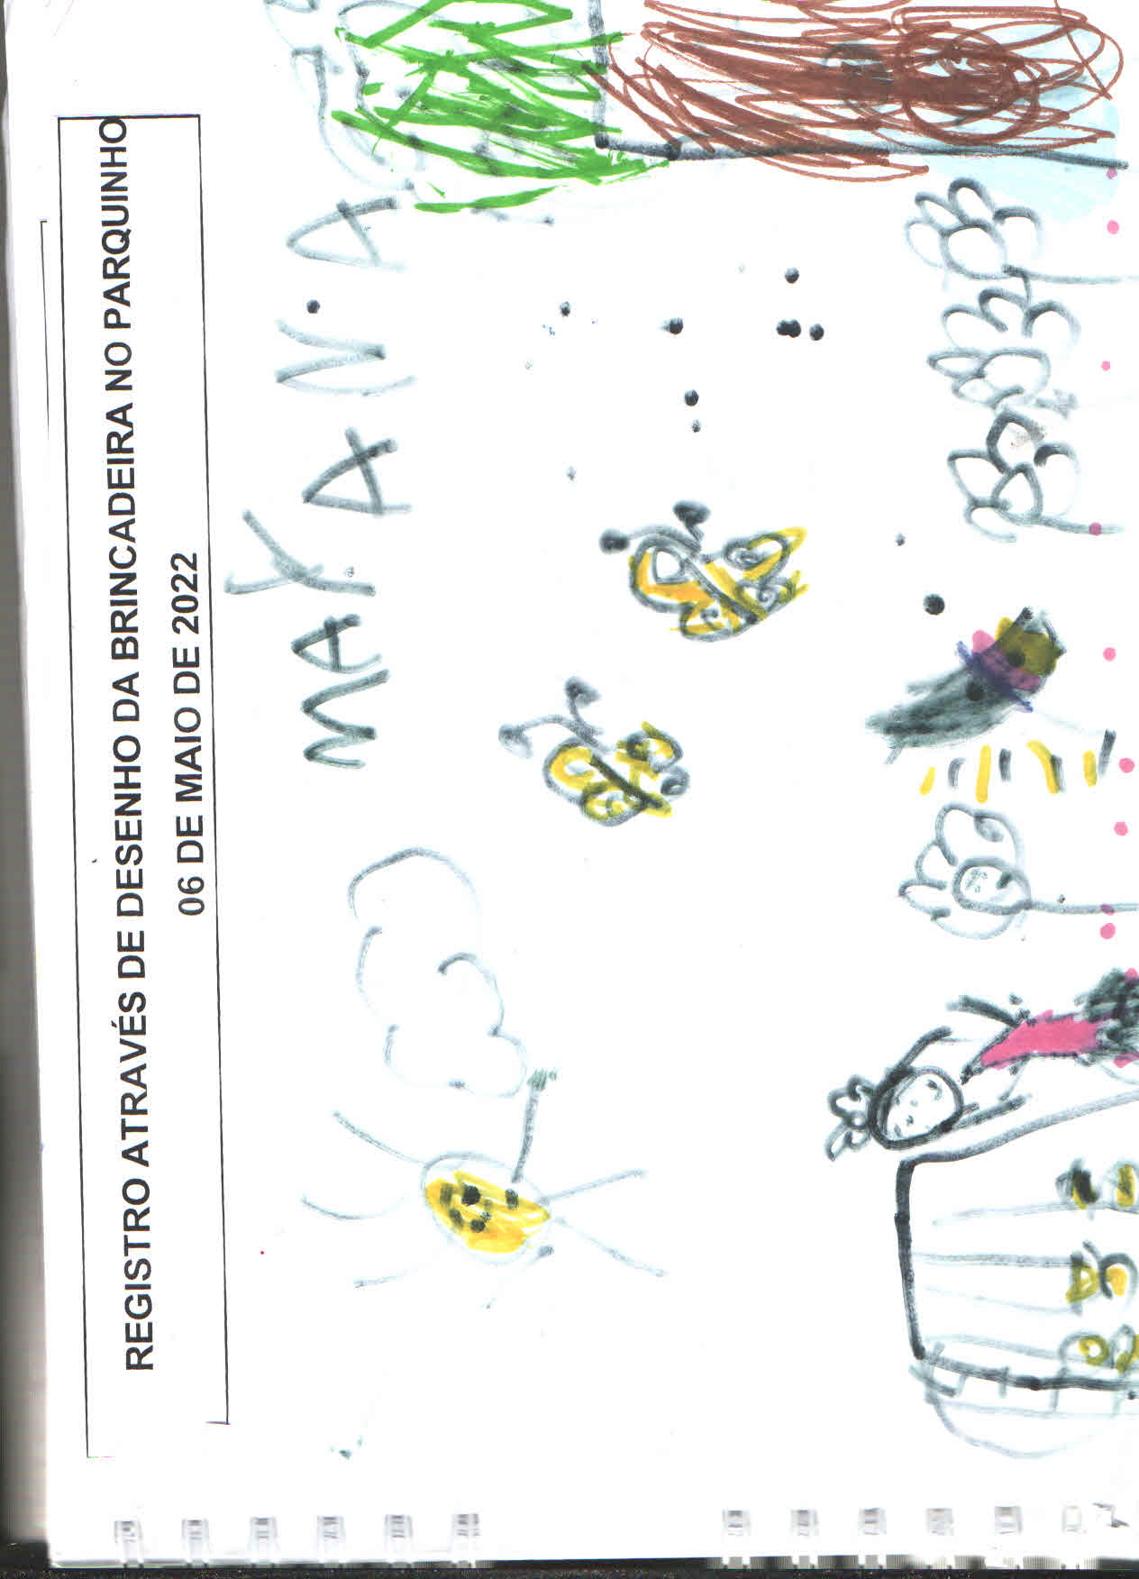**ESTRATÉGIA 03- POSSIBILITAR PROTEÇÃO SOCIAL ESPECIAL À CRIANÇA EM SITUAÇÃO DE PRIVAÇÃO DO CONVÍVIO FAMILIAR ATRAVÉS DE ACOLHIMENTO INSTITUCIONAL, FAMÍLIA ACOLHDORA E/OU ADOÇÃO.**

|  |  |  |
| --- | --- | --- |
| **AÇÃO** | **META** | **RESPONSÁVEIS** |
| Firmar parceria com instituições para acolher crianças em situação de privação do convívio familiar. | Atender em 100% as demandas de acolhimento. | PMC  SMA  SEMAS  ESQUIPE DA PSE |
| Capacitar os profissionais das diversas áreas sobre a qualificação dos serviços quanto ao acolhimento e às situações de violação de direitos, e definição de fluxos de atendimento. | 75% dos profissionais capacitados. | SEMAS  SMS  SMECE  SGD |

* 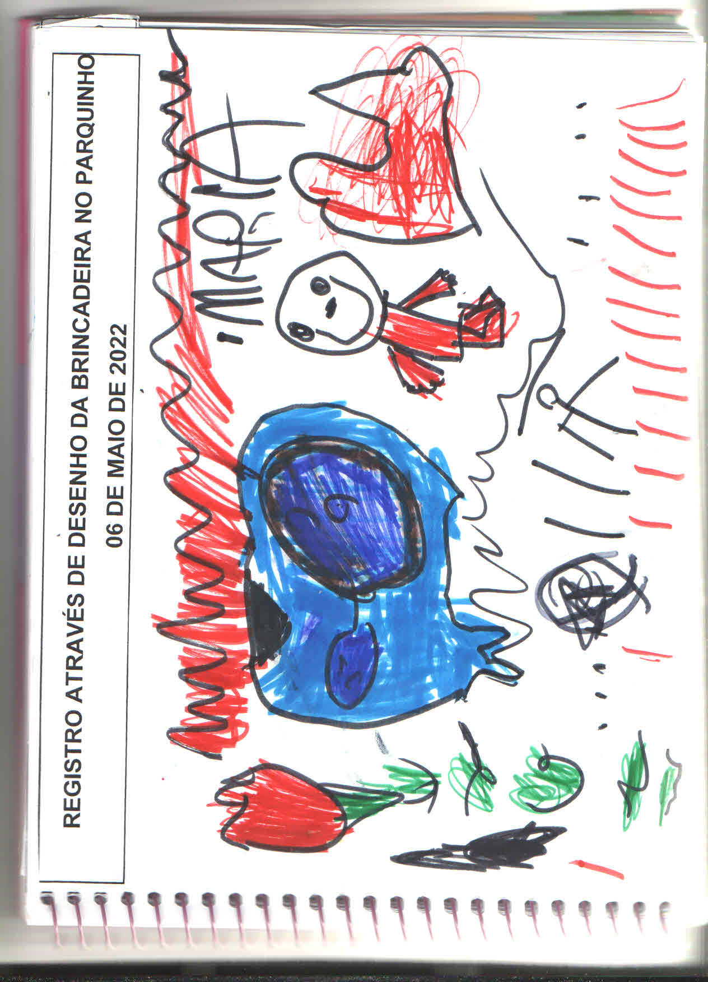**ESTRATÉGIA 04 – GARANTIR QUE OS EQUIPAMENTOS PÚBLICOS DE SAÚDE, ASSISTÊNCIA SOCIAL E EDUCAÇÃO INFANTIL PROMOVAM RESPEITO, IGUALDADE ETNICO RACIAL E VALORIZAÇÃO CULTURAL DAS FAMILIAS, GESTANTES E CRIANÇAS AFRODESCENDENTES.**

|  |  |  |
| --- | --- | --- |
| **AÇÃO** | **META** | **RESPONSÁVEIS** |
| Formação para profissionais das diversas áreas sobre a temática afim. | Anualmente (a realizar-se em novembro) | SEMAS  SMS  SMECE |
| Realizar a Semana da Sensibilização e valorização para promoção da igualdade étnica, racial e cultural. | Anualmente (a realizar-se em novembro) | SEMAS  SMS  SMECE |
| Estruturar os equipamentos sociais e instituições com materiais que desperte a valorização da igualdade étnica, racial e cultural. | 70% dos equipamentos equipados com materiais. | PMC  SMF  SMA  SEMAS  SMS  SMECE |

# EIXO 3 – EDUCAÇÃO INFANTIL

* **ESTRATÉGIA 01- Fortalecer ações intersetoriais que promovam o atendimento à demanda das crianças de 0 a 6 anos com deficiência e/ou transtornos globais de desenvolvimento, considerando os aspectos cognitivo, psicomotor, social, emocional, cultural e linguístico.**

|  |  |  |
| --- | --- | --- |
| **AÇÃO** | **META** | **RESPONSÁVEIS** |
| Financiar a criação e implementação de espaço no CMEI que atenda crianças de 0 a 6 anos com... | 50% das crianças de 0 a 6 anos com deficiência e/ou transtornos globais de desenvolvimento, considerando os aspectos cognitivo, psicomotor, social, emocional, cultural e linguístico recebendo atendimento especializado. | PMC  SMECE  SMF |
| Realizar encontros intersetoriais entre os técnicos/profissionais com a participação das famílias. | Quadrimestral  (3x ano) | SMS  SMECE  SEMAS |
| Fortalecer pactuação com serviços regionais especializados | Aumentar em 30% o número de atendimentos em serviços especializados. | SMS  SMECE  SEMAS  SMF |

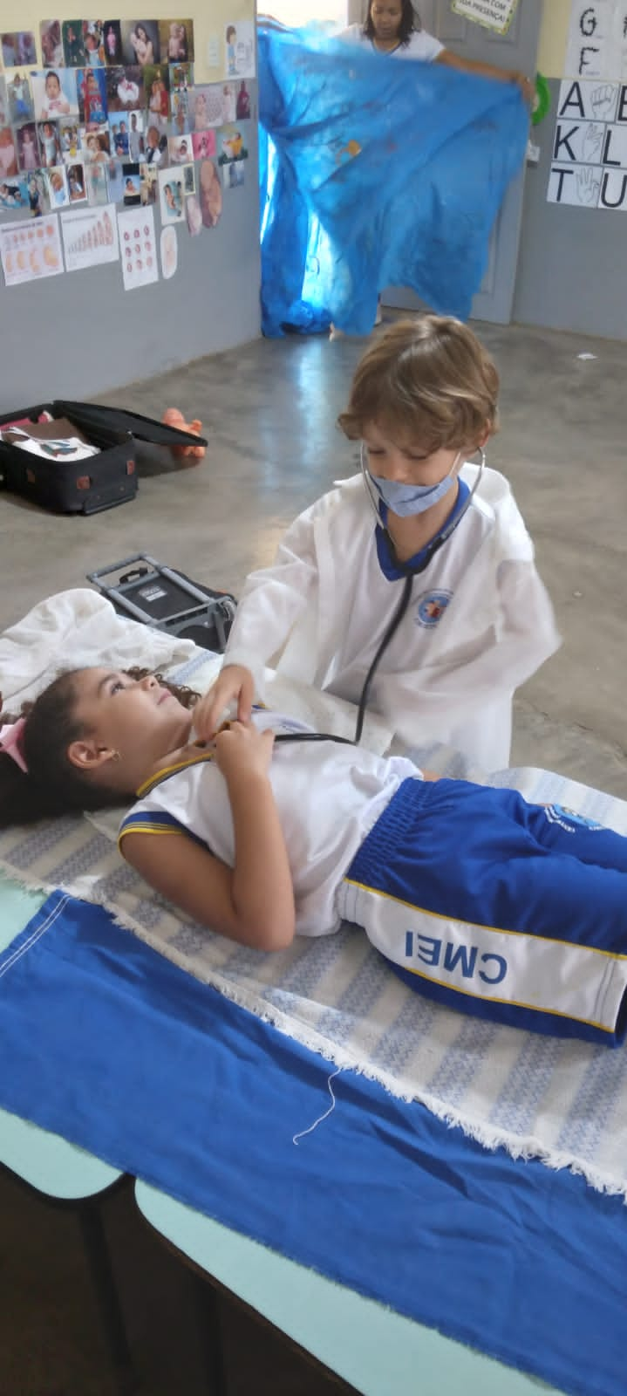 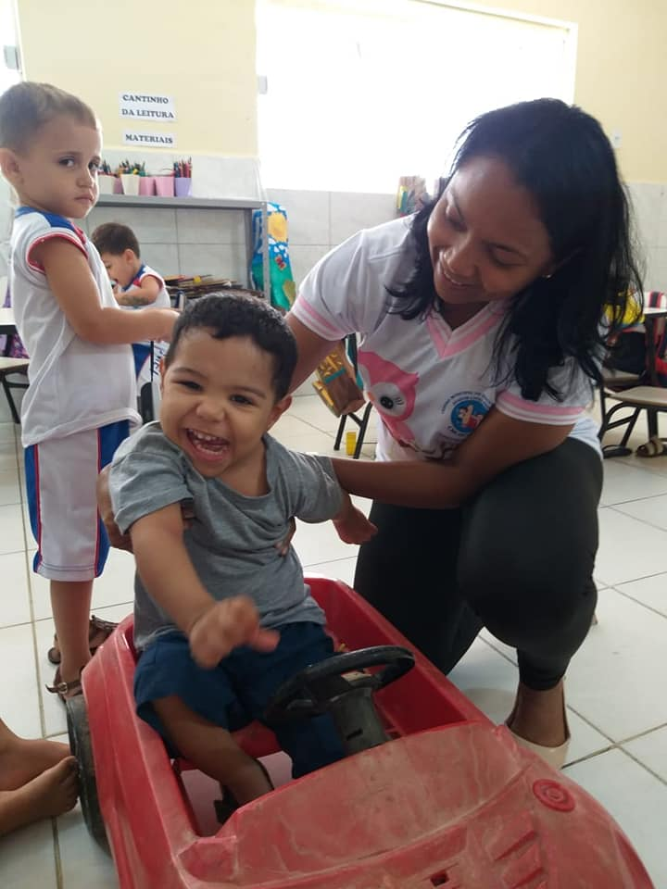 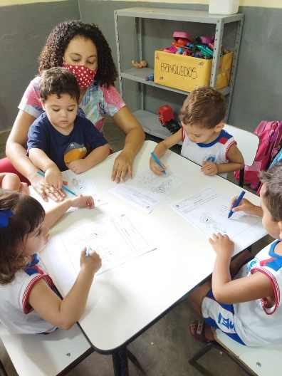

Fotos Arquivo do CMEI

* **ESTRATÉGIA 02- Oportunizar que as Crianças de 0 a 3 anos de idade sejam matriculadas no Centro de Educação Infantil, com acesso a Cuidado e Educação de qualidade (afetividade, alimentação, descanso, higiene, desenvolvimento cognitivo, emocional e motor) com profissionais qualificados, estrutura física (Acessibilidade) e material pedagógico em quantidade e qualidade suficientes.**

|  |  |  |
| --- | --- | --- |
| **AÇÃO** | **META** | **RESPONSÁVEIS** |
| Pleitear construção de Creche Pró-Infância | 1 prédio modelo Pro-Infância | FNDE  PMC  SMECE  SMISU  SMF |
| Criar estratégias para ampliação de ofertas de vagas para crianças de 0 a 6 anos | Aumentar em 10% o número de crianças matriculadas | SMECE  EQUIPE CMEI |
| Melhorar a estrutura física do CMEI | 1x ao ano | PMC  SMIO  SMF  SMECE |
| Fortalecer os processos de formação e qualificação dos professores da E. I | Realizar bimestralmente encontros formativos e aumentar em 10% o número de professores especialistas em E. I | SMECE  PROFISSIONAIS DA EDUC. INFANTIL |
| Adquirir material pedagógico em qualidade e quantidade que atendam as especialidades da E.I. | 2 x ao ano | GESTÃO DO CMEI  SMECE |

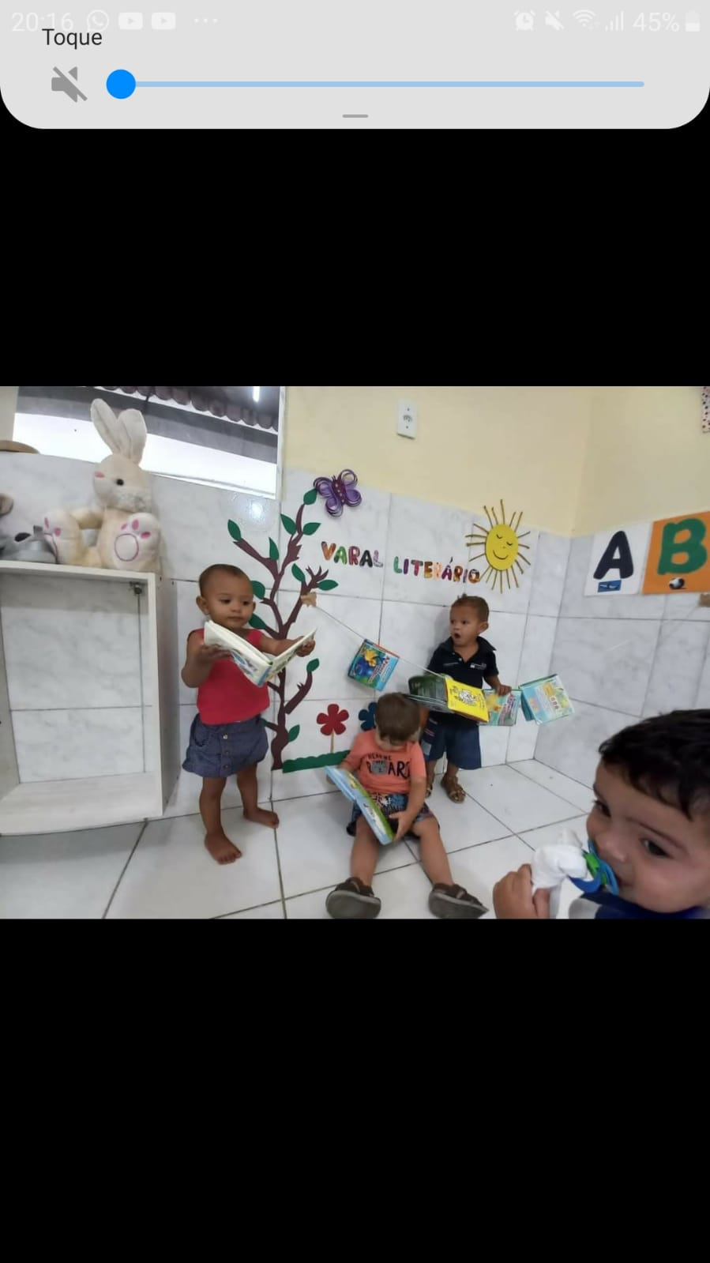 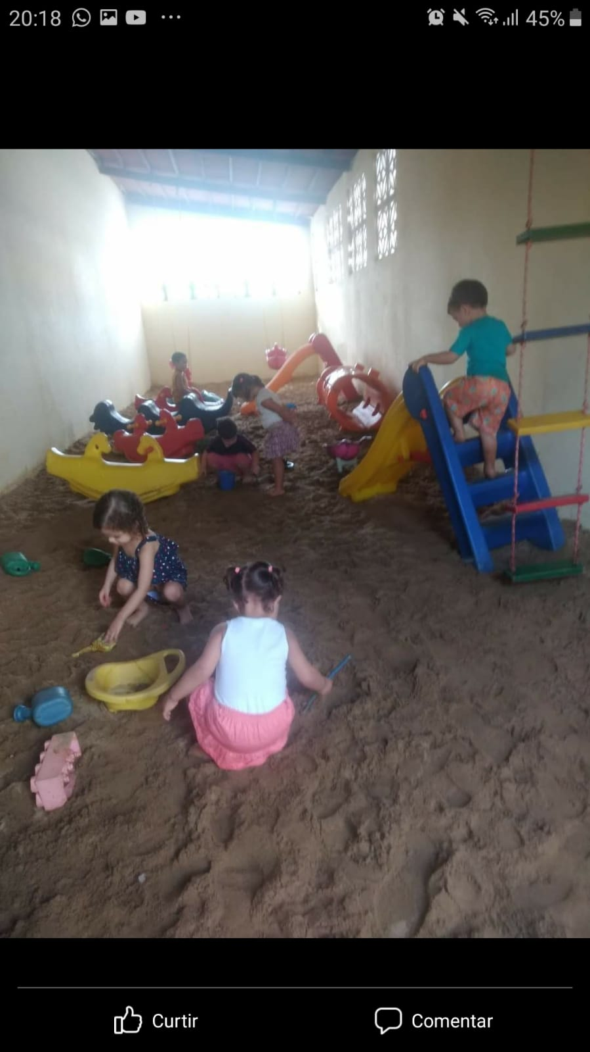

Fotos Arquivo CMEI

# EIXO 4 – A CRIANÇA E O ESPAÇO

* **ESTRATÉGIA 01- Sensibilizar, defender e divulgar sobre a importância do Direito de Brincar de cada Criança de 0 a 6 anos.**

|  |  |  |
| --- | --- | --- |
| **AÇÃO** | **META** | **RESPONSÁVEIS** |
| Divulgação através das mídias (rádio, panfletagem) | Orientar e conscientizar a família e a comunidade em geral sobre a importância | ESCOLAS  VISITADORAS DO CRIANÇA FELIZ  AGENTES DE SAÚDE |
| Audiências em espaços públicos | Apresentar o direito de brincar da criança nas mais diversas localidades, ao maior público possível. | PODER PÚBLICO (SECRETARIAS, ENTIDADES, CONSELHOS) |
| Realizar a semana D da brincadeira em espaços públicos. | Desenvolver experiências lúdicas | PARCERIA FAMÍLIA, ESCOLA E PODER PÚBLICO. |

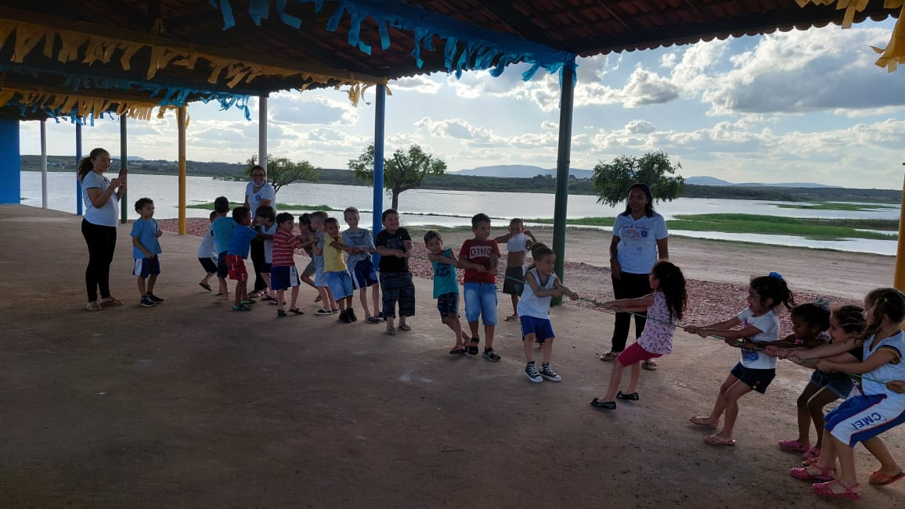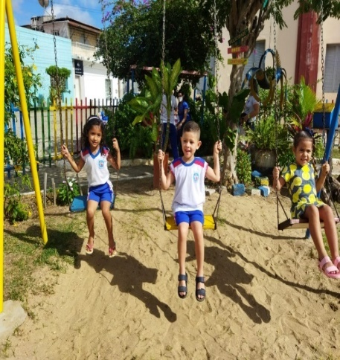

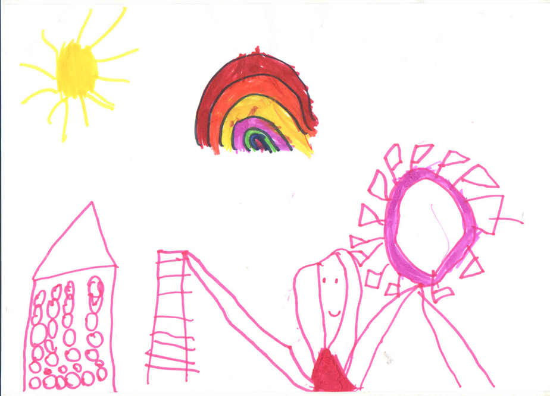Fotos Arquivo CMEI

**Ellen, 5 anos**

* 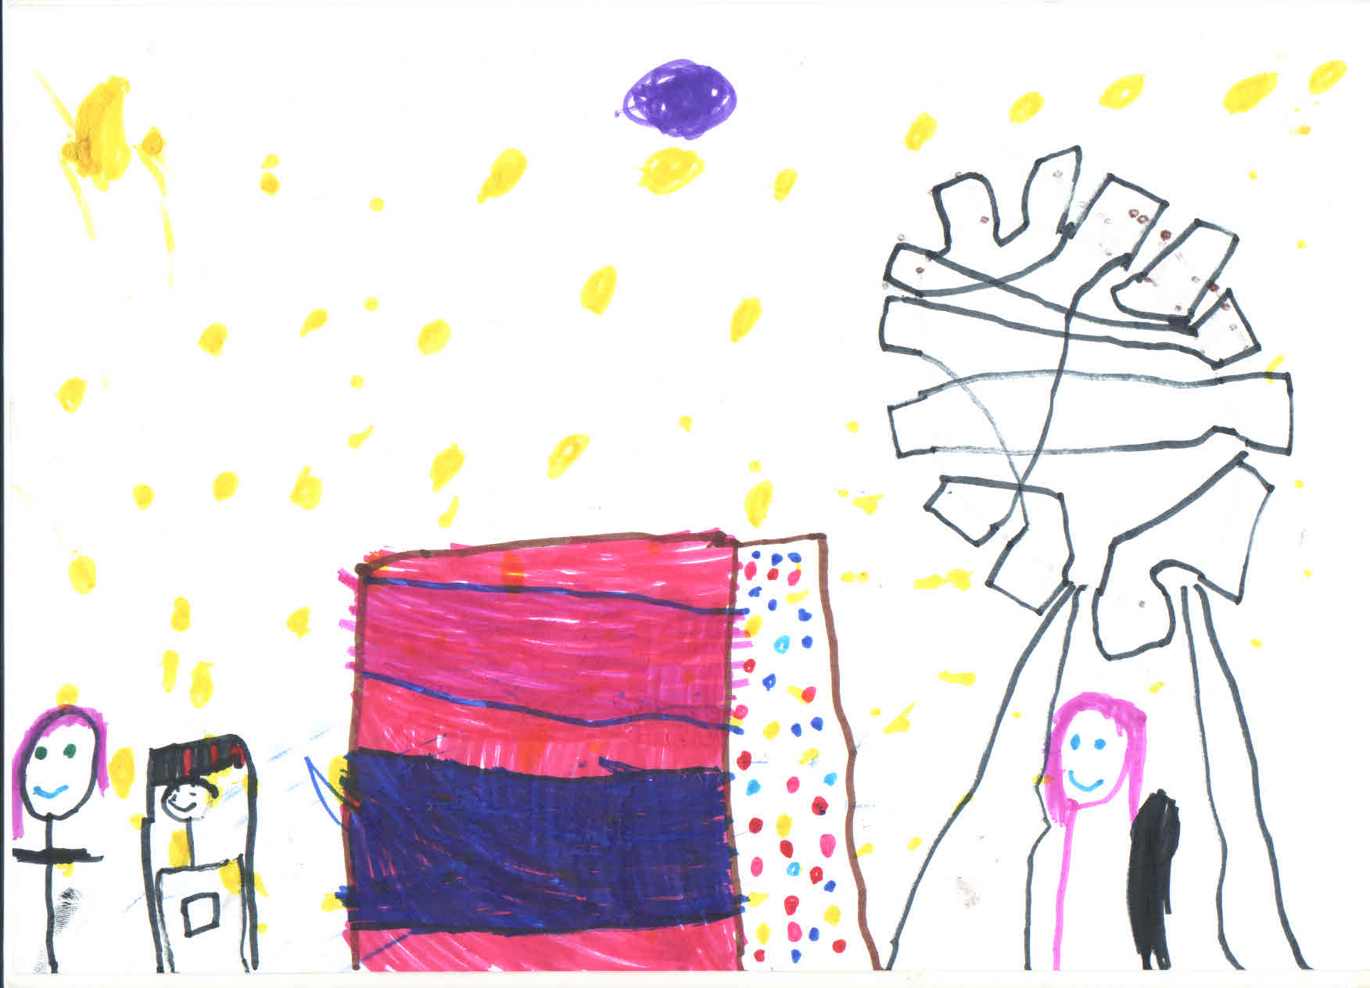**ESTRATÉGIA 02- Defender o Crescimento e Desenvolvimento de nossas Crianças de forma integral, segura e livre de acidentes.**

|  |  |  |
| --- | --- | --- |
| **AÇÃO** | **META** | **RESPONSÁVEIS** |
| Desenvolver ações educativas-preventivas que garantam a segurança integral da criança. | Realizar oficinas que abordem a segurança nos diversos contextos de prevenção as quais as famílias e as crianças precisam saber realizar | PODER PÚBLICO SECRETARIAS  AGENTES DE TRÂNSITO |
| Divulgação das leis de trânsito para toda a comunidade | Realizar palestras nas escolas e espaços públicos  Desenvolver projetos | PODER PÚBLICO  AGENTES DE TRÂNSITO |
| Palestras nas escolas com psicólogo sobre a segurança emocional e física através do projeto cultura de paz | Realizar encontros com a família, objetivando conscientizar quanto a segurança emocional e física | CEMAP  EQUIPE MULTI DA SAÚDE |

**Maria Alice, 4 anos**

* **ESTRATÉGIA 03- Lutar pela criação/adequação de espaços urbanos arborizados que proporcionem lazer, atendendo as características: Físicas, Sociais e de Aprendizagem das Crianças de 0 a 6 anos de idade.**

|  |  |  |
| --- | --- | --- |
| **AÇÃO** | **META** | **RESPONSÁVEIS** |
| Revitalização de espaços públicos existindo e a serem construídos (parques e áreas de lazer) para as crianças, Campos com arborização e equipamentos adequados a faixa etária da primeira infância, nos diversos bairros do município | Buscar junto as instâncias governamentais, através de projetos inovadores e recursos para o desenvolvimento da ação. | PODER PÚBLICO MUNICIPAL |

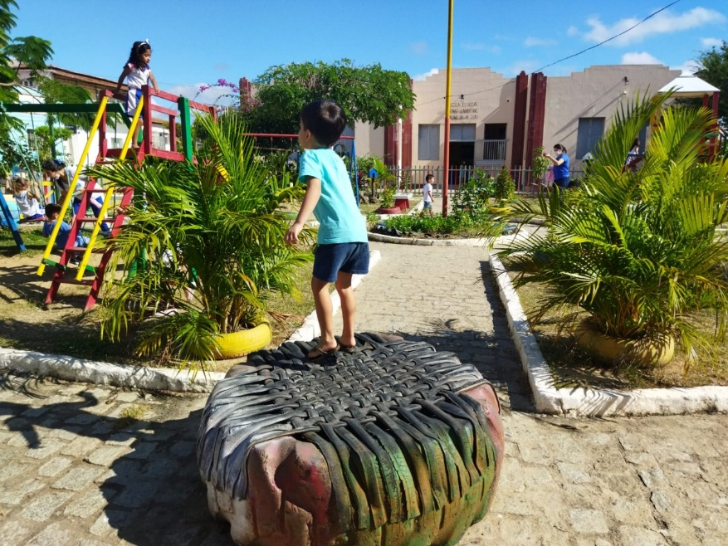

**Mn**

Foto Arquivo do CMEI

# MONITORAMENTO E AVALIAÇÃO

É importante destacar que monitoramento e avaliação são atividades diferentes, mas complementares e, desse modo, a função do monitoramento é a geração de informações simples sobre a operação do plano, resumidas em painéis de indicadores de monitoramento, enquanto a avaliação centralizar-se na análise dos efeitos do plano para determinar a sua capacidade de gerar as mudanças desejadas.

Não obstante, o monitoramento e a avaliação constituem um imperativo ético, apontando quão criteriosa e transparente é a aplicação de recursos pelo plano e o padrão de qualidade e equidade obtido na prestação de serviços de interesse da população.

Considerando que o Plano Pela Primeira lnfância de Cruzeta-RN tem uma vigência de 04 anos (2022 — 2025), seu monitoramento e avaliação se dará em um processo continuo e sistemático, sendo elaborados anualmente relatórios sintéticos contemplando uma análise de dados e informações sobre a execução das ações, com a finalidade de verificar se o desenvolvimento de sua implementação está de acordo com os padrões esperados, ou seja, de acordo com os objetivos e metas inicialmente planejados, bem como os impactos sociais positivos registrados no território.

0s respectivos relatórios serão elaborados coletivamente pelo Conselho Municipal dos Direitos da Criança e do Adolescente e técnicos da Secretaria Municipal de Assistência Social, Secretaria Municipal de Educação, Secretaria Municipal de Saúde e o Comitê Gestor da Primeira Infância, sendo assegurada a participação dos demais órgãos de controle social, de jovens do NUCA, pais e familiares de crianças de 0 a 6 anos.

Para tanto, será utilizado um sistema de monitoramento e avaliação baseado em indicadores comuns a todos os planos, como acesso a serviços, protagonismo, autonomização, participação, engajamento comunitário e indicadores específicos para cada ação, adequados aos objetivos que se pretende atingir e já contemplados no plano de trabalho.

Sempre que necessário, serão propostas revisões e atualizações das ações, bem como das metas e previsões orçamentárias correspondentes, assim como ao iniciar-se um novo ciclo de revisão do Plano Plurianual (PPA), a versão mais atualizada disponível do Plano Municipal Pela Primeira Infância será utilizada como referência para identificar as ações, bem como o montante de recursos adequados para sua realização.

# REFERÊNCIAS

BRASIL. Constituição (1988). Constituição da República Federativa do Brasil. Brasília, DF: Senado Federal: Centro Gráfico, 1988.

_______. Ministério da Saúde. Linha de cuidado para a atenção integral à saúde de crianças, adolescentes e suas famílias em situação de violências: orientação para gestores e profissionais de saúde. Brasília: Ministério da Saúde, 2010. p. 104.

_______. Rede Nacional Primeira Infância. Plano Nacional pela Primeira Infância. Brasília,2020.

_______. Secretaria de Assuntos Estratégicos. Construindo um Programa Único de Atenção Integral à Primeira Infância. Brasília, 2011.

Declaração Mundial de Educação para Todos (1990)

ECA – Estatuto da Criança e do Adolescente (Lei Nº 8.069, de 13 de julho de 1990).

FUNDAÇÃO MARIA CECÍLIA SOUTO VIDIGAL et all. Projetos de Intervenção Local: Estratégias para qualificar a atenção à Primeira Infância. São Paulo: Fundação Maria Cecília Souto Vidigal, 2011.

LOAS – Lei Orgânica da Assistência Social

LDB - Lei de Diretrizes e Bases (Lei 9394/96)

YOUNG, Mary Eming. (Org.) Do Desenvolvimento da Primeira Infância ao Desenvolvimento Humano. São Paulo: Fundação Maria Cecília Souto Vidigal, 2010. 440p.

MARCILIO, Maria Thereza Oliva. AMORA, Gustavo. (Org.). Primeira Infância em primeiro lugar: experiências e estratégias de Advocacy. Salvador: Fundação Telefônica, 2011. 152

Objetivos de Desenvolvimento do Milênio (ODM - 2000)

OMEP. Secretaria Executiva. Deixa eu falar. Participação Infantil no plano nacional pela primeira infância. Rede Nacional Primeira Infância. Brasília: OMEPE, 2010.

Plano Nacional para Primeira Infância (2020)

Plano Municipal de Educação de Cruzeta (2015- 2025)

REDE NACIONAL PRIMEIRA INFÂNCIA. O que a criança não pode ficar sem, por ela mesma. São Paulo: RNPI, 2010. 60p.

SITES:

http://www.fmcsv.org.br/

www.primeirainfancia.org.br .

[www.unicef.org/brazil/pt/activities_10175.htm](http://www.unicef.org/brazil/pt/activities_10175.htm)

<https://cecad.cidadania.gov.br>

ORDEM DO DIA

EM FASE DE PRIMEIRA DISCUSSÃO E VOTAÇÃO, EM PRIMEIRO TURNO:

[](http://upload.wikimedia.org/wikipedia/commons/d/d0/Bras%C3%A3o-Cruzeta.jpg)

**ESTADO DO RIO GRANDE DO NORTE**

**CÂMARA MUNICIPAL DE CRUZETA**

**Praça Celso Azevedo, 127 – Cep. 59.375-000 – Telefax (84) 3473-2358**

**CNPJ 10.727.485/0001-73 – E-mail:** [camaracruzeta@yahoo.com.br](mailto:camaracruzeta@yahoo.com.br)

**AUTORES DA PROPOSTA: VEREADORES HUTSON NEVES BARBOSA, PATRÍCIO SINDERLEY ARAÚJO DE ASSIS e WALFREDO CESINO DE MEDEIROS.**

**FUNDAMENTAÇÃO: ART. 37, I, DA LEI ORGÂNICA MUNICIPAL**

Processo nº 115/2022

**PROPOSTA DE EMENDA À LEI ORGÂNICA Nº 01/2022**

“Ementa: Altera dispositivo da Lei Orgânica Municipal, permitindo a reeleição da Mesa Diretora e dá outras providências**.**

A **MESA DIRETORA DA CÂMARA MUNICIPAL DE CRUZETA, ESTADO DO RIO GRANDE DO NORTE**, no uso de suas atribuições legais que lhe são conferidas pelo §2º, do Art. 37, da Lei Orgânica do Município, faz saber que a Câmara Municipal de Cruzeta aprovou, e a Mesa promulga a seguinte Emenda à Lei Orgânica Municipal:

**Art. 1º.** O §1º, do Artigo 17, da Lei Orgânica Municipal, passa a vigorar com a seguinte redação*:*

*“Art. 17. (...).*

*§1°.* O mandato da Mesa será de dois (02) anos, permitida a reeleição dos seus membros por uma única vez.”.

**Art. 2º** Esta Emenda à Lei Orgânica entra em vigor na data de sua publicação, revogadas as disposições em contrário.

Sala das Sessões Pedro Vital da Câmara Municipal de Cruzeta/RN, em 10 de outubro de 2022.

___________________________________________

**HUTSON NEVES BARBOSA**

**VEREADOR – AUTOR DA EMENDA**

___________________________________________

**PATRÍCIO SINDERLEY ARAÚJO DE ASSIS**

**VEREADOR – AUTOR DA EMENDA**

___________________________________________

**WALFREDO CESINO DE MEDEIROS**

**VEREADOR – AUTOR DA EMENDA**

**JUSTIFICATIVA DA PROPOSTA DE EMENDA À LEI ORGÂNICA Nº 01/2022**

Por meio desta, justificamos e submetemos à elevada apreciação dessa Egrégia Casa de Leis à proposta de Emenda à Lei Orgânica que dispõe sobre a possibilidade de recondução aos cargos da Mesa Diretora do Poder Legislativo Municipal, de forma a permitir oportunidade de manutenção de um trabalho, caso seja desejo de quem figure como membro da mesa, que necessitará obrigatoriamente passar pelo crivo de todos aqueles que representam o povo no Poder.

Nesse diapasão, cumpre destacarmos que a proposta apresentada à apreciação desta Casa de Leis encontra guarida legal, na medida que o modelo constitucional, que veda a reeleição, para o período imediatamente posterior, dos integrantes do Congresso Nacional, não é vinculante, ou seja, de aplicação obrigatória nos demais Municípios deste país.

Assim sendo, é de ser enfocado que o texto vigente na Constituição Federal de 1988 não se aplica obrigatoriamente aos Municípios, principalmente, em razão da autonomia político-administrativa preceituada nos Art. 29 e 30 da nossa *Lex Maior.*

Ante o exposto, reiteramos os protestos de elevada estima e distinta consideração e solicitamos apoio aos Nobres colegas edis para aprovação da Proposta de Emenda à Lei Orgânica, ora apresentada.

Ante o exposto, solicitamos dos nobres pares a aprovação da presente proposta.

Atenciosamente,

Câmara Municipal de Cruzeta /RN, 10 de outubro de 2022.

___________________________________________

**HUTSON NEVES BARBOSA**

**VEREADOR – AUTOR DA EMENDA**

___________________________________________

**PATRÍCIO SINDERLEY ARAÚJO DE ASSIS**

**VEREADOR – AUTOR DA EMENDA**

___________________________________________

**WALFREDO CESINO DE MEDEIROS**

**VEREADOR – AUTOR DA EMENDA**

EM FASE DE ÚNICA DISCUSSÃO E VOTAÇÃO

- Da Senhora Vereadora Arilúzia Sasnara de Araújo Medeiros – Requerimento Verbal, encampado pelo Plenário, solicitando a Mesa ouvido o plenário, com fundamento no artigo 95, parágrafo 2°, inciso VII do Regimento Interno (Resolução n° 38/90), para que seja consignado em ata, voto de aplausos aos profissionais da Guarda Municipal de Cruzeta e Polícia Militar do Estado, pelo trabalho exercido e a segurança realizada recentemente no período festivo de nossa cidade, Festa de Nossa Senhora dos Remédios, e que a referida manifestação seja comunicada aos Comandantes da Guarda Municipal de Cruzeta e da Polícia Militar do referido município.

- Da Senhora Vereadora Arilúzia Sasnara de Araújo Medeiros – Requerimento Verbal, encampado pelo Plenário, solicitando a Mesa ouvido o plenário, com fundamento no artigo 95, parágrafo 2°, inciso VII do Regimento Interno (Resolução n° 38/90), para que seja consignado em ata, voto de aplausos aos Padres Givanildo e Estevo, bem como aos servidores da Paróquia e voluntários que desenvolveram um belo trabalho para que a Festa de Nossa Senhora dos Remédios fosse realizada, e de forma brilhante concluíram os trabalhos relacionados a parte religiosa da Paróquia de Nossa Senhora dos Remédios, e que a referida manifestação seja comunicada aos mesmos.